Уважаемые студенты-заочники группы № 37-З !
1.Ознакомьтесь с материалами лекций в целях подготовки к контрольному тесту по освещённым в них темам .

2. Ознакомьтесь с лекцией и презентацией по теме :« Назначение ООН, НАТО, ЕС и других организаций и основные направления их деятельности » и выполните практическую работу № 2. Дайте письменные ответы на вопросы, изучив лекции № 4 и№5.

Лекция 1 (06.10.2020)

Тема : «Формирование социально-правового государства в России»
В нашей стране идеям о правовой государственности предшествовали и оказали влияние на их формирование разработки И. Т. Посошкова, изложенные в его "Книге о скудости и богатстве" (1724 г.), С. Е. Десницкого в "Представлении об учреждении законодательной, судительской и наказательной власти в Российской империи" (1768 г.), реформаторские проекты М. М. Сперанского, а также революционные высказывания А. Н. Радищева, декабристов П. И. Пестеля и Н. М. Муравьева, демократов А. И. Герцена, Н. П. Огарева, Н. Г. Чернышевского. В одних случаях это были предложения об усовершенствовании государственной власти в духе "просвещенного абсолютизма", в других речь, как правило, шла о республиканской форме правления, о праве народа на участие в государственных делах.
Более целенаправленное и академическое отражение идеи о правовом государстве получили в работах представителей теории и философии права. Так, к убеждению о наличии твердых принципов и бесспорных элементов в праве, над которыми ни государство, ни политика не властны, приходит П. И. Новгородцев. К правовому ограничению государства в интересах отдельной личности и во имя осуществления ее прав и свобод призывал Н. М. Коркунов. "Право, - писал Б. А. Кистяковский, - должно действовать и иметь силу совершенно независимо от того, какие политические направления господствуют в стране и в правительстве. Право по самому своему существованию стоит над партиями, и поэтому создавать для него подчиненное положение по отношению к тем или другим партиям - это значит извращать его природу".
Важно подчеркнуть, что названные и многие другие русские исследователи (Н. И. Палиенко, С. А. Котляревский и т.д.) связывали будущее своей страны с идеями конституционализма как одного из необходимых условий для построения правового государства, которое предполагает господство права во всех сферах государственной жизни, отрицает всякий абсолютизм и произвол власти и бесправие подвластных, причем не только в сфере частных отношений, но и в области политической, в отношениях граждан с государственной властью.
Конституционализм как идея и реалия в истории России прошел долгий и противоречивый путь развития. Подготовка первых конституционных проектов началась еще в XVIII в., была официально продолжена при Александре I, а затем неофициально декабристами. При Александре II был подготовлен проект российской конституции, но он не был принят из-за убийства императора 1 марта 1881 г. По сути дела первой конституцией России можно считать в совокупности Манифест об усовершенствовании государственного порядка от 17 октября 1905 г. и Основные государственные законы от 23 апреля 1906 г.
С принятием этих актов, где наряду с закреплением верховной самодержавной императорской власти провозглашались дарование свободы совести, слова, собраний и союзов, привлечение к выборам широких слоев населения, обязательный порядок утверждения представительным органом всех издаваемых законов, идеи правового государства получили новый импульс. Реально оценивая ситуацию в стране, отдельные ученые справедливо полагали, что конституционное государство можно считать лишь шагом к государству правовому.
Таким образом, несмотря на сложную и нестабильную социально-экономическую и политическую обстановку, слабость общественных структур, широкую палитру мнений, основополагающие идеи правовой государственности неуклонно пробивали себе путь в российском политическом и культурном бездорожье.
После Октябрьской революции 1917 г. и окончания Гражданской войны, когда начался период некоторой стабилизации общественных отношений и были приняты первые советские конституции, идеи правового и социально-правового государства вновь стали овладевать умами юристов. Многие считали, что социалистические идеи о социальном равенстве и справедливости не только созвучны принципам правовой государственности, но и могут стать реальностью именно в таких условиях. Еще до революционных бурь видные теоретики права Б. А. Кистяковский и П. И. Новгородцев говорили о возможном соединении идей правового государства с социалистической организацией общества. История, а точнее политическая практика, показала, насколько идеалистическими и преждевременными оказались их прогнозы. Уже с конца 1920-х гг. в стране стала складываться тоталитарная политическая система, право было превращено в инструмент государства карательно-приказного характера, теория правового государства была объявлена буржуазно-апологетической и вредной для социализма.
Процесс возвращения в Россию идей правовой государственности начался в 1960-е гг. и интенсивное развитие получил в последнее десятилетие XX в. Этому способствовал ряд факторов: процесс разгосударствления собственности, ликвидация однопартийной системы, реформирование судебных органов и т.д. Принятие 12 декабря 1993 г. Конституции РФ свидетельствует о завершении подготовительного периода и знаменует собой новый этап развития и реализации идей социально-правовой государственности. Процесс характеризуется одновременно и новизной, и преемственностью.
Новизна его состоит в том, что принята Конституция совершенно нового суверенного государства, отличного от царской России, бывших СССР и РСФСР; Конституция РФ принята путем референдума, что позволяет говорить о ее демократическом и легитимном характере; она впервые в истории провозглашает Россию в качестве правового и социального государства.
Преемственность названного процесса выражается в следующем. Мировая идея правового государства без колебаний воспринята российскими общественно-политическими и официальными структурами, юридической научной общественностью; в Конституции РФ, других законодательных актах и научных разработках прослеживается тенденция сохранения достижений прошлого, причем как дореволюционной, так и Советской России (нравственно-демократический потенциал, совокупность юридических конструкций, работающих на принцип социальной справедливости, широкий диапазон социально-экономических, политических и гражданских прав и свобод чело

Лекция 2 (06.10.2020)

Тема : «Попытки демократизации общественно-политической жизни после смерти И. В. Сталина»
5 марта 1953 тода умер И. В. Сталин. Были произведены кадровые перестановки. Г. М. Маленков стал председателем Совета министров, Л. П. Берия возглавил объединенное МВД, Н. С. Хрущев был избран секретарем (с сентября 1953 г. - первым секретарем) ЦК КПСС. В. М. Молотов сохранил за собой пост министра иностранных дел. Бывшие соратники И. В. Сталина провозгласили курс на коллективное руководство, однако с первых же дней после смерти вождя между ними началась борьба за лидерство. Ведущие позиции в ней принадлежали Л. П. Берии, Г. М. Маленкову, Н. С. Хрущеву, понимавшим необходимость перемен, смягчения режима. Развернулись процессы обновления всех сфер жизни общества, поэтому период получил название «оттепели». Был провозглашен курс на демократизацию жизни общества, укрепление законности. Осуществлялась реорганизация правоохранительных органов, началась критика культа личности, прекращены репрессии, в т.ч. «дело врачей», проводились массовые амнистии. Осуществлялась реабилитация невинных жертв репрессий, в т.ч. были возвращены честные имена многим крупным советским и партийным работникам, военным, осужденным в 1930-е гг.
Обострившаяся борьба за лидерство привела к перестановке сил. В июне 1953 года по обвинению в антипартийной и антигосударственной деятельности был арестован Л. Г1. Берия, что в значительной мере представляло собой превентивную меру: возглавлявший силовое ведомство Л. П. Берия представлял собой потенциальную угрозу. В феврале 1955 года был освобожден от обязанностей председателя Совета министров Г. М. Маленков, при котором началась переориентация экономики на развитие аграрного сектора и легкой промышленности с целью более полного удовлетворения потребностей советских людей, был принят ряд новых мирных инициатив во внешней политике. В июне 1957 года провалилась предпринятая бывшими соратниками И. В. Сталина В. М. Молотовым, Л. М. Кагановичем, Г. М. Маленковым, др. попытка сместить Н. С. Хрущева с поста первого секретаря ЦК КПСС, обвинив его в непродуманных, волюнтаристских действиях в области внутренней и внешней политики. «Заговорщики» были осуждены как «антипартийная ipynna», исключены из состава ЦК КПСС, смещены с занимаемых постов и переведены на хозяйственную работу. Большую роль в этом сыграла поддержка Н. С. Хрущева Пленумом ЦК партии и лично министром обороны Г. К. Жуковым. Заключительным аккордом борьбы за власть стали события октября 1957 года, когда был освобожден от должности министра обороны и отправлен на пенсию Г. К. Жуков, обвиненный в стремлении ослабить партийный контроль в армии. Борьба за власть в руководстве партии и страны завершилась победой Н. С. Хрущева.
С 1958 года Н. С. Хрущев стал совмещать два высших поста - глаы правительства и первого секретаря ЦК партии, т.е. сосредоточил в своих руках партийную и исполнительную государственную власть.
Важнейшим событием периода «оттепели» стал XX съезд КПСС (февраль 1956 г.), на котором был определен ряд новых внешнеполитических подходов (о мирном сосуществовании, недопущении новой мировой войны, пр.), приняты директивы нового пятилетнего плана развития народного хозяйства. На закрытом заседании был заслушан доклад Н. С. Хрущёва «О культе личности и его последствиях», в котором были приведены и осуждены многочисленные факты незаконных репрессий, депортации целых народов, некомпетентного руководства в период Великой Отечественной войны и после ее окончания. В июне 1956 года было опубликовано постановление ЦК КПСС «О преодолении культа личности и его последствий», в котором подчеркивалось, что И. В. Сталин «боролся за дело социализма», и допускались лишь «некоторые ограничения внутрипартийной и советской демократии, неизбежные в условиях ожесточенной борьбы с классовым врагом».
Критика культа личности И. В. Сталина способствовала глубоким переменам в общественном сознании, но нс затронула основы существовавшей в СССР системы, не ставился вопрос об ответственности Коммунистической партии, монопольно владевшей властью в стране; вся вина за беззакония возлагалась лично на И. В. Сталина. Хотя политика десталинизации была непоследовательной и половинчатой, критика культа личности имела огромное значение. Были сняты необоснованные обвинения с ряда депортированных в годы войны народов-калмыков, балкарцев, ингушей, чеченцев, др., они получили право вернуться на свою историческую родину. Был нанесен серьезный удар по сталинским методам правления и существовавшей в стране системе. Однако в разоблачении культа личности партийно- государственный аппарат увидел угрозу существованию самого режима. Вопрос о культе личности был закрыт.

Лекция 3 (13.10.2020)
Тема : « Складывание международно-правовой системы. Назначение ООН, НАТО, ЕС и других организаций и основные направления их деятельности».
Европе́йский сою́з (Евросою́з, ЕС) — экономическое и политическое объединение 27 европейских государств. Нацеленный на региональную интеграцию, Союз был юридически закреплён Маастрихтским договором в 1992 году (вступившим в силу 1 ноября 1993 года) на принципах Европейских сообществ.
С помощью стандартизированной системы законов, действующих во всех странах союза, был создан общий рынок, [6] гарантирующий свободное движение людей, товаров, капитала и услуг, включая отмену паспортного контроля в пределах Шенгенской зоны, в которую входят как страны-члены, так и другие европейские государства. Союз принимает законы (директивы, законодательные акты и постановления) в сфере правосудия и внутренних дел, а также вырабатывает общую политику в области торговли, сельского хозяйства, рыболовства и регионального развития. Семнадцать стран союза ввели в обращение единую валюту, евро, образовав еврозону.
Будучи субъектом международного публичного права, Союз имеет полномочия на участие в международных отношениях и заключение международных договоров. Сформирована общая внешняя политика и политика безопасности, предусматривающая проведение согласованной внешней и оборонной политики. По всему миру учреждены постоянные дипломатические миссии ЕС, действуют представительства в Организации Объединенных Наций, ВТО, Большой восьмёрке и Группе двадцати. Делегации ЕС возглавляются послами ЕС. ЕС — международное образование, сочетающее признаки международной организации (межгосударственность) и государства (надгосударственность) , однако формально он не является ни тем, ни другим.
НАТО
Организа́ция Североатланти́ческого догово́ра, НА́ТО, Северо-Атлантический Альянс (англ. North Atlantic Treaty Organization, NATO; фр. Organisation du traité de l'Atlantique Nord, OTAN) — крупнейший в мире военно-политический блок, объединяющий большинство стран Европы, США и Канаду. Основан 4 апреля 1949 года в США, «чтобы защитить Европу от советского влияния» . Тогда государствами-членами НАТО стали 12 стран — США, Канада, Исландия, Великобритания, Франция, Бельгия, Нидерланды, Люксембург, Норвегия, Дания, Италия и Португалия. Это «трансатлантический форум» для проведения странами-союзниками консультаций по любым вопросам, затрагивающим жизненно важные интересы его членов, включая события, способные поставить под угрозу их безопасность. Одной из декларированных целей НАТО является обеспечение сдерживания любой формы агрессии в отношении территории любого государства-члена НАТО или защиту от неё.
Организация Североатлантического договора (North Atlantic Treaty Organisation, NATO) - военно-политический союз европейских государств, США и Канады, созданный 4 апреля 1949 года подписанием в Вашингтоне Североатлантического договора.
Учредителями и первоначальными членами НАТО были 12 государств: Бельгия, Великобритания, Дания, Исландия, Италия, Канада, Люксембург, Нидерланды, Норвегия, Португалия, Соединенные Штаты Америки и Франция.
В период с 1949 года до начала 1980-х годов к Североатлантическому союзу присоединились четыре страны (Турция и Греция - в 1952 году, Германия - в 1955 году, Испания - в 1982 году).
В настоящее время членами НАТО являются 28 государств.
Главная цель НАТО - гарантировать свободу и безопасность всех своих членов в Европе и Северной Америке в соответствии с принципами Устава ООН. Для достижения этой цели НАТО использует свое политическое влияние и военный потенциал в соответствии с характером вызовов безопасности, с которыми сталкиваются его государства-члены.
Действующая Стратегическая концепция, опубликованная в 1999 г., определяет первостепенные
задачи НАТО следующим образом:
- - выступать основой стабильности в Евроатлантическом регионе;
- - служить форумом для проведения консультаций по проблемам безопасности;
- - осуществлять сдерживание и защиту от любой угрозы агрессии против любого из государств-членов НАТО;
- - способствовать эффективному предотвращению конфликтов и активно участвовать в кризисном регулировании;
- - содействовать развитию всестороннего партнерства, сотрудничества и диалога с другими странами Евроатлантического региона.
Структура:
Основные решения НАТО готовятся и принимаются в комитетах, которые состоят из членов национальных делегаций. Количество национальных делегаций соответствует числу государств-членов альянса. Это и есть ядро Альянса как международного клуба. Работа межнациональных комитетов поддерживается гражданским персоналом (международными чиновниками), которые подчинены Генеральному Секретарю, и интегрированной командной структурой, которая управляется Военным Комитетом НАТО.
Североатлантический совет (САС) обладает реальной политической властью и правами принятия решений. В него входят постоянные представители всех государств-членов, которые проводят свои заседания не реже одного раза в неделю. Сессии Совета НАТО проводятся также и на более высоких уровнях - министров иностранных дел, министров обороны или глав правительств, но при этом его полномочия и права принятия решений остаются прежними, а решения имеют один и тот же статус и юридическую силу независимо от уровня представительства.
Комитет военного планирования (КВП) обычно работает в составе постоянных представителей, однако не реже двух раз в год его заседания проводятся на уровне министров обороны. Он занимается решением большинства военных вопросов и задач, относящихся к планированию коллективной обороны. В этом комитете представлены все государства-члены Североатлантического союза, кроме Франции. Комитет военного планирования направляет деятельность руководящих военных органов НАТО.
Министры обороны стран НАТО, которые участвуют в работе Комитета военного планирования, проводят регулярные заседания в рамках Группы ядерного планирования (ГЯП), где они обсуждают конкретные вопросы политики, связанной с ядерными силами.
Генеральный секретарь НАТО является видным международным государственным деятелем, которому правительства государств-членов НАТО доверили быть председателем Североатлантического совета, Комитета военного планирования и Группы ядерного планирования, а также номинальным председателем других главных комитетов НАТО. Он занимает пост генерального секретаря и главного исполнительного должностного лица НАТО. Кроме того, генеральный секретарь является председателем Совета евроатлантического партнерства и Группы средиземноморского сотрудничества, сопредседателем (совместно с представителем России и представителем страны НАТО, исполняющим обязанности почетного председателя) Совместного постоянного совета НАТО-Россия. Он также является сопредседателем, совместно с представителем Украины, Комиссии НАТО-Украина.
Международный секретариат. Работа Североатлантического совета и подчиненных ему комитетов осуществляется с помощью Международного секретариата. В его состав входят сотрудники из различных государств-членов, принимаемые на работу непосредственно НАТО или командируемые правительствами соответствующих стран. Сотрудники Международного секретариата подчиняются генеральному секретарю НАТО и сохраняют верность организации в течение всего срока своего пребывания в должности.
Военный комитет (ВК) отвечает за планирование и проведение коллективных военных операций и проводит регулярные заседания на уровне начальников генеральных штабов (НГШ). Исландия, у которой нет вооруженных сил, представлена на таких заседаниях гражданским должностным лицом. Франция имеет специального представителя. Комитет является высшим военным органом НАТО, работающим под общим политическим руководством Североатлантического совета, КВП и ГЯП.
Международный военный штаб (МВШ) возглавляется генералом или адмиралом, который отбирается Военным комитетом из числа кандидатов, выдвигаемых государствами-членами НАТО на пост начальника Международного военного штаба (МВШ). Под его руководством МВШ отвечает за планирование и оценку политики по военным вопросам и внесение соответствующих рекомендаций на рассмотрение Военного комитета. Он также следит за надлежащей практической реализацией политики и решений Военного комитета.
ООН
Организа́ция Объединённых На́ций, ООН — международная организация, созданная для поддержания и укрепления международного мира и безопасности, развития сотрудничества между государствами.
«ООН остается универсальным форумом, наделенным уникальной легитимностью, несущей конструкцией международной системы коллективной безопасности, главным элементом современной многосторонней дипломатии» .
Основы её деятельности и структура разрабатывались в годы Второй мировой войны ведущими участниками антигитлеровской коалиции. Название «Объединённые Нации» было впервые использовано в Декларации Объединённых Наций, подписанной 1 января 1942 года.
Устав ООН был утверждён на Сан-Францисской конференции, проходившей с апреля по июнь 1945 года, и подписан 26 июня 1945 года представителями 51 государства. Дата вступления Устава в силу (24 октября) отмечается как День Организации Объединённых Наций.

Лекция 4 (13.10.2020)
Тема : «Основные направления развития ключевых регионов мира на рубеже веков (XX - XXI вв.) Интернационализация экономики и формирование единого информационного пространства».

Мир на рубеже XX–XXI вв.
НТР эпохи постиндустриальной цивилизации: достижения и проблемы
Политика неоконсервативных правительств в 1980-е – начале 1990-х гг. была достаточно успешна: западноевропейским странам и США удалось вступить на путь формирования нового общества, которое учёные называют постиндустриальным. Главными направлениями НТР эпохи постиндустриальной цивилизации стали: микроэлектроника, информационные и биотехнологии. Если в прежние эпохи любые технические усовершенствования являлись своеобразным продолжением рук человека, то с изобретением компьютера и созданием Интернета расширились возможности его интеллектуальной деятельности.
В конце XX в. открытия и усовершенствования в сфере информационных технологий приобрели лавинообразный характер. Стремительное удешевление компьютерного оборудования и доступность программного обеспечения сделали возможным выпуск «ноутбуков для бедных» – компьютеров по цене от 100 долл. США. В результате они стали доступны для бедного населения стран Азии, Африки и Латинской Америки. Развитие социальных сетей, разработка новых игр и игровых приставок в определённой степени решили проблему одиночества, отчуждённости людей в мегаполисах, обеспечили доступ к информационным ресурсам для пользователей, находящихся в самых отдалённых уголках планеты.
Биотехнологии постиндустриальной эпохи позволили найти новый подход к решению сырьевых и экологических проблем. Стало возможным комплексное использование природного сырья, замена его синтетическим (пластмассы и синтетические смолы, композиты, керамика и т. п.), использование безотходных и малоотходных технологий, сокращающих вредные промышленные выбросы. Во многих странах началась реализация программ по очистке водной и воздушной среды, восстановлению природного ландшафта, пострадавшего в период индустриализации. С помощью биотехнологий создаются новые лекарства, способные победить болезни или предотвратить их нежелательное течение. Расшифровка генома человека позволяет медикам уверенно справляться с ранее неразрешимыми проблемами. Генетические исследования дали возможность выводить растения и животных с заранее рассчитанными свойствами. Возросла продуктивность сельского хозяйства.
Приобретя невиданные ранее темпы развития, научно-техническая революция конца XX – начала XXI в. породила и новые проблемы. Падает престиж специальностей, связанных с материальным производством (особенно это характерно для аграрной сферы). Компьютерные технологии привели к появлению нового типа преступности в банковской и информационной сферах. Успехи в медицине не предотвратили распространение болезней, особенно такой страшной, как СПИД.
Наконец, несмотря на развитие экономической науки, ежегодно поощряемой Нобелевской премией за новейшие разработки в этой сфере, учёные и специалисты оказались не способны предсказать и предотвратить экономические кризисы, которые продолжают сотрясать даже благополучные страны.
Тенденции экономического и социально-политического развития
Последнее десятилетие XX в. и первое десятилетие XXI в. были временем относительно устойчивого экономического роста. С одной стороны, он был обеспечен новыми технологиями и сокращением доли военных расходов ввиду прекращения блоковой конфронтации. С другой – расширением рынка товаров и услуг, производимых ведущими экономиками мира. Рыночные реформы в Китае, республиках бывшего СССР и странах восточного блока сделали доступными их экономическое пространство как для экспорта относительно дешёвого сырья, так и импорта – сначала потребительских товаров, а затем и технологий.
Устойчивый экономический рост предопределил социально-политическую стабильность в постиндустриальных обществах Запада.
Так, администрации Билла (Уильяма) Клинтона удалось обеспечить рекордный за всю историю США профицит государственного бюджета. Валовой внутренний продукт и соответствующие ему социальные расходы выросли и в других развитых странах. В ряде государств Запада «неоконсервативная волна» завершилась возвращением к власти левых партий. В ФРГ это был альянс социал-демократов и «зелёных» во главе с Герхардом Шредером. Однако в 2005 г. германское правительство вновь возглавили консерваторы. Федеральным канцлером стала представительница христианских демократов Ангела Меркель.
В Великобритании в 1997 г. после 18-летнего пребывания консерваторов у власти убедительную победу одержали лейбористы во главе с Тони Блэром. Заслугой нового лидера, более 10 лет возглавлявшего правительство, стало выдвижение и реализация идей так называемого «нового лейборизма», который предусматривал решение социальных задач на основе принципа «от государства всеобщего благосостояния к обществу всеобщего благоденствия». На государство была возложена организация деятельности только по основным направлениям социальной политики с целью обеспечения самых бедных, а решать остальные социальные проблемы общество должно было путём стимулирования экономической активности граждан. Приоритетными сферами стали образование и здравоохранение. Несмотря на огромные расходы на социальные программы, правительство лейбористов не поднимало налоги. При этом ВВП страны за десятилетие практически удвоился. Стремительными темпами развивалась сфера услуг, особенно в финансовом секторе, росла потребительская активность населения. В 2010 г. после парламентских выборов лейбористов у власти сменило коалиционное правительство консерваторов и либералов.
Быстрее всего развивались так называемые «новые индустриальные страны» (НИС) Юго-Восточной Азии (Гонконг, Сингапур, Тайвань, Южная Корея, Малайзия, Индонезия). Именно они первыми столкнулись с экономическим кризисом постиндустриальной эпохи. Рост рынка информационных технологий и финансовых услуг не обеспечивался адекватным ростом отраслей реального сектора экономики. В 1998 г. это привело к обвалу на фондовом рынке стоимости ценных бумаг крупнейших компаний в странах Юго-Восточной Азии, что негативно отразилось на государствах с развитой экономикой (США, Япония, Западная Европа) и привело к дефолту в России.
Выход из финансового кризиса, поразившего преимущественно «новые индустриальные страны», был найден в увеличении денежной массы, находящейся в обороте, главным образом в результате эмиссии, осуществляемой федеральной резервной системой США.
Возросший объём денежной массы поглотили высокие, постоянно растущие цены на сырьё и энергоносители, а также увеличение потребительского кредитования. В свою очередь, возросшие социальные расходы (в связи со старением населения в промышленно развитых странах) ещё больше увеличили денежную массу, не обеспеченную товарами, произведёнными в реальном секторе экономики. Осенью 2008 г. «финансовый пузырь» лопнул – разразился жесточайший финансовый, а затем и экономический кризис. Начавшийся в сфере ипотечного кредитования, он поразил сначала крупнейшие финансовые фонды, а затем банки и другие кредитные учреждения. Точкой отсчёта для кризиса стало банкротство одного их крупнейших и старейших инвестиционных банков США – «Леман бразерс».
Усилия государственных и финансовых институтов восьми ведущих стран мира (полноправным членом «восьмерки» Россия стала в середине 1990-х гг.), создание новых структур финансовой безопасности (так называемая «двадцатка» стран с ведущими экономиками мира), разработка мер финансового мониторинга, осуществляемого международными правительственными и неправительственными организациями, позволили минимизировать последствия кризиса.
Интеграционные процессы в современном мире
В 1991 г. участниками Европейского экономического сообщества был подписан Маастрихтский договор, согласно которому сообщество преобразовывалось в Европейский союз (ЕС). Таким образом, интеграция затронула не только экономические, но и политические аспекты. Новый импульс процессу европейской интеграции придало и подписание в июне 1990 г. странами Бенилюкса, Францией и ФРГ в замке Шенген (Люксембург) новой конвенции о режиме пересечения государственных границ. Впоследствии к соглашению присоединились другие страны Европейского союза. Шенгенская конвенция подтверждала принцип свободного передвижения граждан Евросоюза внутри зоны, образованной внешними границами присоединившихся к ней государств. Она стала серьёзным шагом к созданию единого европейского пространства в социальной и гуманитарной сферах.
Вступление в Евросоюз Австрии, Швеции и Финляндии – стран – участниц Европейской ассоциации свободной торговли, а также Норвегии усилило экономическую мощь ЕС. В соответствии с Амстердамским договором 1997 г. начался процесс создания структур военно-политической интеграции стран Европейского союза, осуществлялись подготовительные работы по введению единой европейской валюты – евро (2002).
После принятия в Евросоюз десяти новых членов – Венгрии, Кипра, Латвии, Литвы, Мальты, Польши, Словакии, Словении, Чехии и Эстонии в странах еврозоны началось обсуждение проекта общеевропейской конституции. Выработанный руководящими органами ЕС текст конституции был вынесен на обсуждение стран-участниц. Провал референдумов по общеевропейской конституции во Франции и Нидерландах, население которых не захотело расставаться с национальной идентичностью в пользу наднациональных структур, не стал препятствием для углубления процесса интеграции. Лиссабонский протокол (2009), в соответствии с которым были внесены коррективы в текст евроконституции, подписан и ратифицирован всеми членами Евросоюза. Существующие наднациональные структуры Евросоюза – Европарламент и Европейские комиссии – дополнены учреждением в 2009 г. должностей президента и министра иностранных дел Европейского союза. ЕС стал, таким образом, наиболее интегрированным конфедеративным объединением в мире.
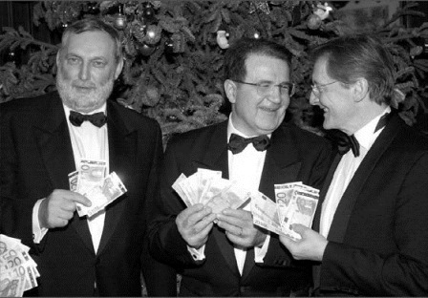
Европейские политики демонстрируют первые банкноты евро. 2001 г.
Создание западноевропейскими странами Европейского союза привело к усилению конкурентных способностей Европы по отношению к Соединённым Штатам. В ответ руководство США приняло меры по упрочению позиций своей страны в мировой экономике. В декабре 1992 г. по настоянию США между Канадой, Мексикой и Соединёнными Штатами было заключено соглашение о создании Североамериканской зоны свободной торговли – НАФТА. Кроме того, США предприняли шаги по повышению уровня своего представительства в системе Азиатско-Тихоокеанского экономического сотрудничества (АТЭС), созданного в 1989 г. по инициативе Австралии. Мощь экономики, научно-технический потенциал, статус доллара как международной резервной валюты позволили США занять лидирующие позиции в этих интеграционных образованиях.
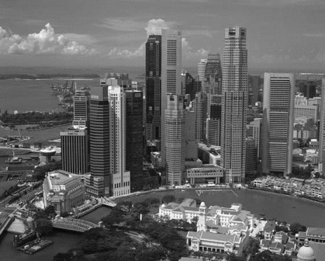
Панорама Сингапура
Важное место среди подобных объединений играет АСЕАН – организация, объединяющая страны Юго-Восточной Азии. Объединившись в 1967 г., Индонезия, Малайзия, Таиланд, Сингапур и Филиппины в последующие десятилетия отказались от участия в военных блоках и сконцентрировали ресурсы на экономическом развитии. Это позволило достичь значительных успехов и войти в число «новых индустриальных стран».
Собственные экономические интеграционные структуры были созданы в Центральной и Южной Америке, странах Тропической Африки, арабском мире. В отличие от Европы, интеграционные тенденции в других регионах мира развивались на базе межгосударственного взаимодействия – наднациональное сближение считалось неприемлемым.
Экономические процессы в мире столь взаимосвязаны, что можно говорить о единой глобальной экономике. Между тем глобализация экономических и политических процессов вызывает протесты представителей ряда новых массовых движений, объединённых общим термином – антиглобалисты. Почвой для роста антиглобалистских настроений являются прежде всего недовольство людей ситуацией в сфере занятости, а также экологические проблемы. Перенос производства в страны с дешёвой рабочей силой, привлечение к непрестижным для западноевропейца или североамериканца занятиям иммигрантов настроили местное население как против представителей других этнических и конфессиональных общин, так и против структур, обеспечивающих глобальное перемещение рабочей силы, товаров и услуг.
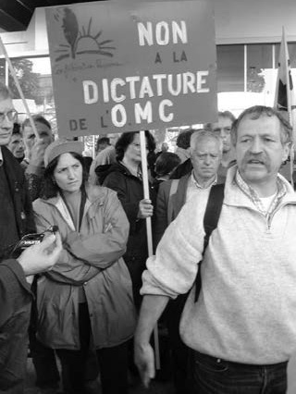
Ж. Бове возглавляет демонстрацию антиглобалистов
Считается, что антиглобализм зародился во Франции в июне 1998 г., когда французский фермер и общественный деятель Жозе Бове разгромил на своём тракторе один из «Макдоналдсов», существование которых отрицательно сказывалось на реализации традиционной продукции французской деревни. Современный антиглобализм представляет собой политическое движение, направленное против негативного влияния глобализации – концентрации финансовых средств в руках транснациональных корпораций и отдельных государств, доминирования глобальных международных организаций (Всемирного банка, Международного валютного фонда, Всемирной торговой организации и т. п.), интенсивной выработки транснациональными корпорациями невозобновляемых сырьевых и энергетических ресурсов. Шумные акции антиглобалистов, приуроченные обычно к саммитам «восьмёрки», привлекают в их ряды представителей левых политических течений, пацифистов, анархистов, участников молодёжных, экологических, студенческих и антивоенных организаций, борцов за права человека, защитников прав потребителей. Тем не менее значимым фактором общественно-политической жизни антиглобалисты – в противовес «новым левым» 1960-х гг. – не стали. Уличные схватки с полицией, сжигание автомобилей, битьё витрин банков и офисов, разгром очередного «Макдоналдса» позволяют участникам акций «выпустить пар», «отметиться» в полицейском участке. Интеграционные процессы не снимают экономических противоречий и кризисных явлений внутри международных объединений. Так, в Евросоюзе на грани банкротства оказалась обремененная долгами Греция. Потребовались коллективные усилия стран Евросоюза, чтобы предотвратить дефолт. Часть долговых обязательств была списана и переструктурирована. Снижение в связи с этим жизненного уровня вызвало массовые народные протесты.
Территориальные и этноконфессиональные конфликты
Наряду с тенденцией к экономической интеграции, стандартизации быта и образа жизни на основе образцов индустриально развитых стран Запада (прежде всего США), существует противоположная тенденция – экономическая автаркия, сепаратизм, стремление уберечь от влияния западной идеологии и культуры собственные национальные и религиозные обычаи и традиции. Глубинными причинами усиления такой тенденции являются не только застарелые территориальные, этноконфессиональные конфликты, но и социально-экономическое противостояние промышленно развитого Севера (где проживает так называемый «золотой миллиард», пользующийся всеми благами постиндустриального общества) и отсталого, аграрного Юга (в странах которого ведущая роль в противостоянии принадлежит представителям исламского фундаментализма).
Важнейшими конфликтами, оказывающими влияние на всю систему современных международных отношений, являются война на Балканах, ставшая следствием распада бывшей Югославии, арабо-израильский конфликт и противостояние противоборствующих сил на Среднем Востоке (в Афганистане и Ираке).
Противостояние Израиля и соседних арабских государств, начавшееся с провозглашения независимости еврейского государства в 1948 г., в современных условиях приобрело новые черты. В войнах второй половины XX в. Израиль столкнулся с армиями арабских государств, союзником которых выступал Советский Союз. Помощь США, боевые качества израильской армии, технологическое превосходство израильтян обеспечили им победу. Урегулирование отношений еврейского государства с Египтом и рядом других арабских государств, отказ России от поставок оружия на Ближний Восток и её поддержка мирного процесса привели к тому, что в настоящее время Израилю противостоят только вооружённые формирования радикальных исламских организаций «Хесболлах» и «ХАМАС». Военные акции израильской армии в Ливане (2006) и секторе Газа (2008) со всей очевидностью показали, что решительная победа над противником, ведущим партизанскую войну на собственной территории, невозможна.
Усиление национализма и сепаратизма характерно не только для государств «третьего мира», но и для стран Запада. Не прекращается вооружённая борьба сепаратистской группировки «ЭТА», представляющей Страну басков, где местные националисты борются за её отделение от Испании. С большим трудом удалось добиться соглашения о прекращении вооруженных действий между протестантами и католиками в британской провинции Ольстер (Северная Ирландия). С проблемой сепаратизма столкнулась и Канада. Значительная часть населения одной из провинций этой страны – Квебека, населённого франкоговорящими канадцами, поддерживает идею создания самостоятельного государства. Сохраняется угроза распада Бельгии. Многие политики Фландрии, где живёт около 60 % населения страны, выступают за её независимость.
Этническая напряжённость, грозящая в любой момент разразиться вооружёнными столкновениями, имеет место во многих республиках бывшего СССР и странах постсоветского пространства (Грузия, Молдавия, Таджикистан, Румыния, Македония).
Война на Балканах – первый вооружённый конфликт в Европе после Второй мировой войны
Причиной распада Югославии стало ослабление жёсткой централизаторской линии компартии, последовавшее за смертью И. Броз Тито. Демократизацию внутриполитической жизни отягощали религиозные и исторические факторы – большинство населения Словении и Хорватии составляют католики; сербы, черногорцы и македонцы – православные; в Боснии и Герцеговине проживает значительное число славян-мусульман, которые по признаку религиозной принадлежности считаются отдельной этнической группой. Мусульманами являются и албанцы, населяющие сербский автономный край Косово.
Победа на выборах в Словении и Хорватии националистически настроенных лидеров привела в 1991 г. к выходу этих республик из состава Югославии. Тогда же о независимости объявили Македония, Босния и Герцеговина. Сербское население Хорватии, Боснии и Герцеговины попыталось с оружием в руках отстоять своё право остаться в составе Союзной республики Югославии, возникшей в 1992 г. на месте прежней федерации (в составе Сербии и Черногории). Началась гражданская война, сопровождавшаяся этническими чистками в районах проживания «враждебных» этнических групп, массовыми убийствами мирного населения, созданием концентрационных лагерей. Для расследований военных преступлений, подобных которым Европа не видела со времён Второй мировой войны, по решению Совета Безопасности ООН в мае 1993 г. в Гааге был создан Международный трибунал по бывшей Югославии.
В развернувшейся войне США, ФРГ и другие страны Запада встали на сторону противников Сербии, которую всё ещё возглавляли бывшие коммунисты. После поражения хорватских сербов была урегулирована ситуация в Боснии и Герцеговине. В соответствии с соглашениями, выработанными в ноябре 1995 г. в Дейтоне (США), конфликт разрешался на основе массового перемещения (фактически – изгнания) гражданского населения: сербов – из хорватских и мусульманских районов, мусульман и хорватов – из сербских районов страны. Война в бывшей Югославии показала, как легко с помощью националистических чувств столкнуть людей, веками живших рядом друг с другом. Лица, виновные в военных преступлениях, подлежали розыску и передаче Международному трибуналу. Большинство обвинений было предъявлено сербам. Среди обвиняемых впоследствии оказался и бывший президент Сербии Слободан Милошевич, умерший в тюрьме (2006).
Отменив после Дейтонских соглашений санкции против Союзной республики Югославии, страны Запада отказались восстановить её членство в ООН и других международных организациях под предлогом урегулирования ситуации в Косово. Здесь с февраля 1998 г. начались ожесточённые столкновения между правительственными войсками и албанскими вооружёнными формированиями. Страны НАТО потребовали от Белграда отказаться от применения силы, фактически встав на сторону косовских албанцев. В марте 1999 г. авиация и военно-морские силы Североатлантического альянса начали наносить удары по стратегическим объектам на территории Сербии. После двухмесячных бомбардировок сербское правительство было вынуждено согласиться на требования НАТО. При посредничестве России сербские представители и командование сил альянса подписали соглашение о прекращении огня и выводе правительственных войск из Косово. Взамен в июне 1999 г. сюда ввели войска НАТО. Косовский край был фактически отторгнут от Югославии.
В 2008 г. албанские власти Косово в одностороннем порядке объявили о создании на территории края независимого государства. Оно тут же было признано США и рядом стран Запада. Этот шаг стал серьёзным ударом по сложившейся системе международного права, принципу незыблемости территориальной целостности государств.
Попытка создания однополярного мира
После прекращения «холодной войны» роль единственного центра и гегемона мировой политики начали играть Соединённые Штаты Америки. Это положение определялось их финансово-экономическим потенциалом, мощью вооружённых сил, привлекательностью идей либерализма и демократии, проповедуемых руководством страны, «вестернизацией» мирового культурного пространства, осуществляемого представителями интеллектуальной и творческой элиты США.
Одним из важнейших рычагов управления США в мире является Организация Североатлантического договора. После распада ОВД и Советского Союза НАТО из оборонительного союза с чётко очерченной зоной ответственности быстро превратилась благодаря политике руководства США в претендента на мировое военное господство. В декабре 1991 г. под эгидой НАТО был создан Совет Североатлантического сотрудничества, к которому со временем присоединились не только члены ОВД и республики бывшего Советского Союза, но и нейтральные государства – Австрия, Финляндия, Швеция и Швейцария. В изменившихся условиях Франция вернулась во все структуры Североатлантического альянса, кроме комитетов военного и ядерного планирования.
Приняв решение о расширении альянса, руководство НАТО предприняло шаги по минимизации ущерба в отношениях с Россией. В мае 1997 г. был подписан «Основополагающий акт о взаимных отношениях, сотрудничестве и безопасности между Россией и НАТО». Позже был создан постоянный совет Россия – НАТО, в рамках которого дважды в год проводятся консультации на уровне министров иностранных дел и обороны и ежемесячно – на уровне послов и постоянных представителей при совете НАТО. Экономические трудности, испытываемые Россией в 1990-е гг., не позволили руководству страны предпринять эффективные шаги по предотвращению расширения альянса: сначала членами НАТО стали Польша, Венгрия и Чехия, а затем – Албания, Болгария, Латвия, Литва, Румыния, Словакия, Словения, Хорватия и Эстония.
В соответствии с новой «Стратегической концепцией НАТО» блок не только расширил географическую сферу действия договора, но и начал осуществлять гуманитарные интервенции и миротворческие миссии, в том числе без одобрения ООН. Военная акция США и их союзников против Сербии вызвала резкий рост антиамериканских настроений в мире. Они усилились в период президентства представителя ультраконсервативного крыла республиканской партии Джорджа Буша-младшего (2001–2009). Противодействием созданию Соединёнными Штатами однополярного мира стало создание Россией, Китаем и Индией Шанхайской организации сотрудничества (ШОС), к которой впоследствии присоединились ряд стран Евразии.
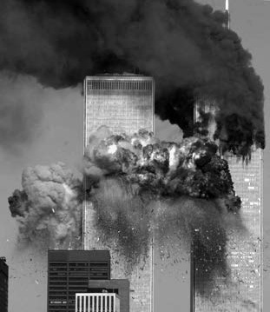
Башни Всемирного торгового центра. 11 сентября 2001 г.
Одним из тревожных признаков международного неблагополучия стали масштабные террористические акты. В сентябре 2001 г. в США террористы захватили гражданские самолёты с пассажирами на борту. Два из них, ведомые лётчиками-смертниками, врезались в высотные башни-здания Всемирного торгового центра в Нью-Йорке. Башни обрушились, погибло около трёх тысяч человек. Как выяснилось, теракт был организован подпольной международной организацией исламистских экстремистов «Аль-Каида».
Военно-политические и внутриполитические конфликты начала XXI в. в Азии и Африке
Вторжение сил коалиции в Афганистан (2001) под лозунгом борьбы с международным терроризмом после атаки на здания Всемирного торгового центра в Нью-Йорке было одобрено мировым сообществом. Деятельность террористической организации «Аль-Каида», наркотрафик из Афганистана затрагивали интересы многих государств, в том числе и России. Однако военная операция сил альянса (прежде всего, войск США и Великобритании) в Ираке в 2003 г. и свержение его правительства были осуществлены без санкции Совета Безопасности ООН. Действия оккупационных войск, сопровождавшиеся гибелью мирных жителей, бомбардировками гражданских объектов, в том числе с применением запрещённых фосфорных бомб и боеприпасов объёмного взрыва, вызвали протесты по всему миру. Антиамериканизм стал существенным фактором мировой политики.
Между тем заявленная цель операций – победа над международным терроризмом – так и не была достигнута. Оккупация Ирака не только обострила противоречия в этой стране и на всём Ближнем Востоке, но и привела к росту напряжённости внутри НАТО. «Старые» члены альянса (прежде всего, Франция и Германия) отказались в противовес новичкам (Польша, страны Балтии) полностью поддержать односторонние действия США.
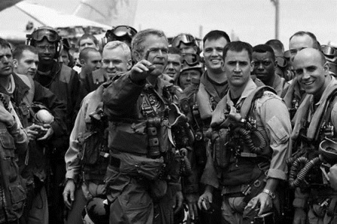
Президент США Дж. Буш-младший в Ираке
Серия внутриполитических конфликтов, направленных против авторитарных и коррумпированных политических режимов, потрясла ряд арабских стран в 2011 г. Начало было положено народными волнениями в Тунисе, приведшими в январе к бегству из страны президента Зина Бен Али, который находился у власти почти четверть века (с 1987 г.) Вслед за Тунисом в Египте в феврале 2011 г. последовало падение авторитарного режима президента Хосни Мубарака. Наиболее кровавый оборот приняли события в Ливии, где власть диктатора Муаммара Каддафи была ликвидирована в результате гражданской войны и военной поддержки повстанцев со стороны НАТО. 2011 год – это год арабских революций, он закончился падением ещё одной авторитарной фигуры – президента Йемена.
Однако социально-политические потрясения в арабском мире пока не закончились. Продолжаются уже второй год волнения в Сирии, идёт настоящая гражданская война между президентом и повстанцами. Не прекращаются конфликты между палестинцами и Израилем.
Место России на современной международной арене
В 1990-е гг. Российская Федерация не обладала достаточными ресурсами, которые бы позволили ей противостоять доминирующей роли США в мире. В сложившейся ситуации Соединённые Штаты получили возможность диктовать миру свои условия. Не сумев остановить расширение НАТО, вмешательство США и их союзников в ход войны на Балканах, Россия сосредоточилась на попытке закрепления лидирующей роли на пространстве бывшего СССР. Однако интеграционные процессы в рамках Содружества Независимых Государств оказались слабыми. Москве в должной мере не удалось защитить своих соотечественников, оказавшихся на момент распада СССР за пределами российских границ. Не оправдал возлагавшихся на него надежд и договор между Россией и Белоруссией о создании единого союзного государства. В годы президентства Дж. Буша-младшего США максимально сузили зону влияния России на постсоветском пространстве, добившись включения в НАТО стран Балтии и поддержав так называемые «цветные» революции в Грузии, Киргизии и Украине.
Являясь правопреемником СССР, Россия стала полноправным участником международных политических и экономических организаций (Совет Европы, АТЭС, АСЕАН и др.). В 2000-е гг., урегулировав проблемы внешнеэкономической задолженности бывшего СССР и РФ (кредиты, взятые в 1990-е гг.), Москва стала проводить значительно более самостоятельную внешнюю политику. После начала антитеррористической операции в Афганистане в 2001 г. Россия поддержала усилия мирового сообщества в борьбе с терроризмом и экстремизмом, обеспечив наступление против талибов войск союзного США Северного альянса. Осудив не санкционированное Советом Безопасности ООН вторжение войск США и их союзников в Ирак, Россия до настоящего времени сотрудничает с силами антитеррористической коалиции в Афганистане (обмен разведывательной информацией, обеспечение воздушного коридора для транспортной авиации альянса через пространство России и т. д.).
Оставаясь единственной державой, обладающей потенциалом для уничтожения США, Российская Федерация проводит жёсткую политику по вопросу обеспечения ядерной безопасности. Пойдя на вынужденные уступки при ратификации Договора об ограничении стратегических вооружений (СНВ-1, 1991 г.) и подписании Договора о сокращении стратегических наступательных потенциалов (СНП, 2002 г.), Россия добилась отказа США от размещения наземных элементов ПРО на территории Чехии и Польши. В 2010 г. президент России Дмитрий Медведев и президент США Барак Обама подписали новый российско-американский договор о стратегических наступательных вооружениях (СНВ).
В области обычных вооружений руководство России официально заявило о приостановлении действия на территории страны Договора об обычных вооружениях и силах в Европе (ДОВСЕ, 1990 г.), так как он не отвечает интересам страны в изменившихся условиях – противостояния двух блоков, существовавшего на момент заключения договора, уже нет.
Твёрдо придерживаясь режима нераспространения ядерного оружия, Россия сотрудничает с мировым сообществом в деле ограничения северокорейской ядерной программы. Однако, принимая участие в строительстве центра по обогащению урана в иранском г. Бушере, наша страна не соглашается на жёсткие санкции против Ирана, на которых настаивают США. Новый президент США Барак Обама и другие руководители страны по-прежнему рассматривают ядерную программу Ирана как попытку создания «исламской» атомной бомбы.
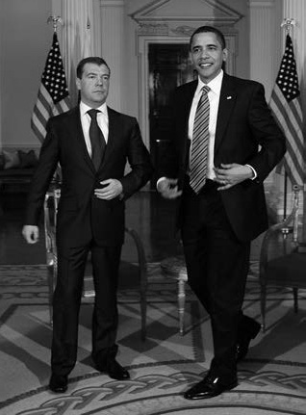
Президент России Д. А. Медведев и президент США Б. Обама. 2009 г.
Выстроив двусторонние, взаимовыгодные отношения с Францией, ФРГ и Италией, руководству России удалось заблокировать намеченное на конец первого десятилетия XXI в. начало процедуры вступления в НАТО Грузии и Украины. В ответ на грузинскую агрессию против Южной Осетии российские войска по приказу президента России Д. А. Медведева в августе 2008 г. осуществили операцию «по принуждению Грузии к миру». Россия признала независимость бывших грузинских автономий – Южной Осетии и Абхазии.
Упрочилось положение страны в составе группы БРИК (Бразилия, Россия, Индия и Китай), составляющих эшелон стран «догоняющей» модернизации по отношению к постиндустриальным обществам. В 2009 г. Россия, Белоруссия и Казахстан заключили таможенный союз, предусматривающий создание зоны свободной торговли на территории, образованной внешними границами стран – участниц соглашения.
На рубеже XX и XXI столетий наиболее развитые страны мира вступили в стадию постиндустриального, информационного общества. Основной тенденцией экономического развития стали – наряду с успехами последнего этапа НТР – процессы интеграции и глобализации. Международный финансовый кризис конца 2000-х гг. поставил под вопрос существование сложившейся за последние 20 лет социально-экономической модели. Мир сотрясают территориальные и этноконфессиональные конфликты. Мировое сообщество ведёт войну с международным терроризмом.
Вопросы и задания(дать письменные ответы)
1. Каковы особенности НТР постиндустриальной эпохи?
2. Охарактеризуйте основные тенденции экономического развития на рубеже XX–XXI вв.
3. Приведите примеры интеграционных процессов в современном мире. Почему именно в Европе эти процессы оказались наиболее успешными?
4. Почему группировки социального протеста принято объединять термином «антиглобалисты»?
5. В чём причины роста конфликтов в современном мире?
6. Почему сопротивление процессам унификации и вестернизации наиболее распространено в странах мусульманского Востока?
7. Какие причины способствовали тому, что в начале XXI в. международный терроризм превратился в одну из главных общемировых проблем?
8. Какое место занимает Россия в мировой экономике и международной политике? Как и на каких направлениях произошло усиление позиций России в 2000-е гг.?

Лекция 5 (20.10.2020)
Тема : «ИНТЕГРАЦИОННЫЕ ПРОЦЕССЫ ПОЛИТИЧЕСКОГО И ЭКОНОМИЧЕСКОГО РАЗВИТИЯ ВЕДУЩИХ ГОСУДАРСТВ И РЕГИОНОВ МИРА Глобализация мировой экономики»
План

Утверждение в развитых странах информационного общества вызвало глубокие изменения в международных экономических отношениях. Начался процесс глобализации мировой экономики,связанный с возникновением транснациональных Корпораций (ТНК) и транснациональных банков(ТНБ).
Переход к производству, основанному на использовании информационных, высоких технологий, требовал еще большейконцентрации капитала и ресурсов, чем создание огромных производственных комплексов с использованием конвейеров.
Уже к середине 1960-х гг. в США в автомобильной промышленности осталось лишь три крупных корпорации («Дженерал Моторс», «Крайслер», «Форд»), выпускавших 94% всех автомобилей. В Германии на четыре компании — «Фольксваген», «Даймлер-Бенц, «Опель» и «Форд—Верке» — приходилось 91%, во Франции на компании «Рено», «Ситроен», «Симка» и «Пежо» — почти 100 %, в Италии на один «Фиат» — 90 % производства автомобилей. Процессы дальнейшего укрупнения производства наблюдались и в других отраслях.
Корпорации-гиганты стремились максимально использовать преимущества международного разделения труда, создавая зарубежные филиалы. За последние 50 лет международные транспортные перевозки морским путем подешевели на три четверти, а по воздуху — в шесть раз. Это позволило корпорациям переводить заводы и фабрики в государства с дешевой рабочей силой. Сборка готовой продукции осуществлялась в странах, где она впоследствии и продавалась. Ее высокотехнологичные компоненты выпускались в США, Японии, Западной Европе. Исчез смысл создания индустриальных гигантов. Современное производство напоминает огромный конвейер, охватывающий территорию десятков стран. Монополии, пошедшие по пути транснационализации, получали на 10—15 % больше прибыли, чем компании, работавшие по старинке. Это обеспечило быстрое развитие ТНК и их превращение в доминирующую силу мировой экономики. В 1970 г. в мире насчитывалось 7,3 тыс. ТНК, имевших 27,3 тыс., зарубежных филиалов. В начале ХХI в. число ТНК достигло 60 тыс., а их филиалов за границей около 600 тыс. Они контролируют примерно половину мирового промышленного производства, 2/3 международной торговли, около 4/5 мирового рынка научно-технических знаний.
Современные ТНК, в отличие от крупных компаний прошлого, оказываются более эффективными и гибкими. Они способны учитывать местные условия. Центральная штаб-квартира ТНК не прямо управляет, а скорее координирует работу своих предприятий в других странах.
Для обслуживания ТНК потребовались банки качественно нового уровня. Банкиры, используя информационные технологии, быстро развивали зарубежные филиалы, договаривались о принципах сотрудничества с банками других стран или объединялись с ними. В итоге возниклитранснациональные банки (ТНБ). Их зарубежные капиталы намного превзошли вложения в пределах границ «своего» государства. Так, с 1970-х по 1990-е гг. они увеличились с 208 млрд. до 8 трлн. долларов. Ежедневный объем валютных операций ТНБ достигает огромной суммы — 1,5 трлн долларов. Это превышает суммарные валютные резервы всех стран мира.
В 1980—1990-е гг. в странах Запада был ослаблен контроль над банковской деятельностью. Это привело к снижению налогов и комиссионных сборов на финансовые операции банков. Многие из них создали свои филиалы воффшорных зонах. Так называют небольшие государства (Люксембург, Кипр, Мальта, Монако, Багамские острова и др.) или регионы, где налоги на деятельность зарубежных корпораций и банков минимальны, где не осуществляется контроль над проводимыми ими валютными операциями. Оффшорные зоны очень быстро превратились в центры «отмывания» денег криминальными структурами, финансирования международного терроризма, незаконных махи наций с валютой и ценными бумагами. ООН неоднократно критиковала политику стран, являющихся оффшорными зонами. Правительства большинства из них обещали международному сообществу ввести контроль над валютными операциями. Однако конкретные сроки этого пока не определены.
2 .Глобализация мировой экономики

Можно выделить основные предпосылки (движущие силы), обусловливающие процесс глобализации:
1. Производственные, научно-технические и технологические:
— резкое возрастание масштабов производства;
— переход к новому технологическому способу производства — к высоким, наукоемким технологиям; быстрое и широкое распространение новых технологий, ликвидирующих барьеры на пути перемещения товаров, услуг, капиталов;
— качественно новое поколение средств транспорта и связи и их унификация, обеспечивающие быстрое распространение товаров и услуг, ресурсов и идей с приложением их в наиболее благоприятных условиях. В настоящее время передача информации осуществляется практически безотлагательно. Сообщения об экономических возможностях и сделках быстро передаются по всему миру. Для товаров и некоторых видов услуг пока еще требуется несколько дней и даже недель, чтобы попасть из одного места в другое, информация же передается немедленно. Если в каком-либо уголке мира происходит существенное изменение на рынке, то о нем становится известно практически мгновенно во всех других его частях. Это особенно характерно для событий на фондовых биржах, валютных и товарных рынках, а также для научных открытий и их использования. Следовательно, удаленность партнеров друг от друга перестает быть решающим препятствием для их производственного сотрудничества;
— быстрое распространение знаний в результате научного или других видов интеллектуального взаимообмена;
— резкое сокращение благодаря передовым технологиям транспортных, телекоммуникационных издержек, значительное снижение затрат на обработку, хранение и использование информации, что облегчает глобальную интеграцию национальных рынков. Приводятся поистине разительные цифры. «Стоимость трехминутного разговора между Лондоном и Нью-Йорком упала (в реальном выражении) с 300 долл. в 1930 г. до 1 долл. в 1998 г. Стоимость компьютерной обработки единицы информации за последние 20 лет (с 1975 по 1995 г.) сокращалась ежегодно (в реальном выражении) на 30%».
2. Организационные:
— международные формы осуществления производственно-хозяйственной деятельности (ТНК): организационные формы, рамки, деятельности которых выходят за национальные границы, приобретают международный характер, способствуя формированию единого рыночного пространства;
— выход неправительственных организаций на многонациональный или мировой уровень. Новую глобальную роль стали играть такие международные организации, как ООН, МВФ, Всемирный банк, ВТО и т.п.;
— превращение многонациональных компаний и других организаций, как частных, так и государственных, в основных действующих лиц глобальной экономики.

3. Экономические:
— либерализация торговли товарами и услугами, рынков капитала и другие формы экономической либерализации, вызвавшие ограничение политики протекционизма и сделавшие мировую торговлю более свободной (если в 1947 году средний уровень ставок импортных тарифов составлял 50—60%, то в начале 90-х годов он снизился до 9,6%, а в дальнейшем Всемирная торговая организация предполагает довести его до 3%6);
— небывалая концентрация и централизация капитала, взрывообразный рост производных финансово-экономических инструментов, резкое сокращение времени осуществления межвалютных сделок;
— внедрение международными экономическими организациями единых критериев макроэкономической политики, унификация требований к налоговой, региональной, аграрной, антимонопольной политике, к политике в области занятости и др.;
— усиление тенденции к унификации и стандартизации. Все шире применяются единые для всех стран стандарты на технологию, экологию, деятельность финансовых организаций, бухгалтерскую и статистическую отчетность. Стандарты распространяются на образование и культуру.
4. Информационные:
— радикальное изменение средств делового общения, обмена производственной, научно-технической, экономической, финансовой информацией; появление и развитие принципиально новых систем получения, передачи и обработки информации позволили создать глобальные сети, объединяющие финансовые и товарные рынки, включая рынки ноу-хау и профессиональных услуг. Информационное обслуживание непосредственно связано с успехами в электронике — с созданием электронной почты, Интернет;
— формирование систем, позволяющих из одного центра управлять расположенным в разных странах производством, создающих возможности оперативного, своевременного и эффективного решения производственных, научно-технических, коммерческих задач не хуже, чем внутри отдельных стран. Обмен информацией в реальном времени знаменует настоящую революцию в менеджменте и маркетинге, в управлении финансовыми и инвестиционными потоками, возникают новые формы реализации продукции (например, электронная торговля). Компьютеризация, системы электронных счетов и пластиковых карт, спутниковая и оптико-волоконная связь позволяют практически мгновенно перемещать финансовую информацию, заключать сделки, переводить средства с одних счетов на другие независимо от расстояния и государственных границ.
5. Политические:
— ослабление жесткости государственных границ, облегчение свободы передвижения граждан, товаров и услуг, капиталов;
— окончание «холодной» войны, преодоление политических разногласий между Востоком и Западом.
6. Социальные и культурные:
— ослабление роли привычек и традиций, социальных связей и обычаев, преодоление национальной ограниченности, что повышает мобильность людей в территориальном, духовном и психологическом отношениях, способствует международной миграции;
— возникновение глобального единомыслия в оценке рыночной экономики и системы свободной торговли. На смену недавних противоречий между рыночной экономикой Запада и социалистической экономикой Востока пришло практически полное единство взглядов на рыночную систему хозяйства;
— проявление тенденции формирования глобализованных «однородных» средств массовой информации, искусства, попкультуры. Английский язык становится международным языком общения, облегчая межкультурное общение, учебу и взаимопонимание;
— преодоление границ в образовании благодаря развитию дистанционного обучения;
— либерализация подготовки трудовых ресурсов, что ведет к ослаблению контроля национальных государств за воспроизводством «человеческого капитала».
Глобализация как высшая стадия интернационализации мировой экономики
Экономическая интеграция вполне вписывается в процесс глобализации, составляя его ядро, а сама глобализация представляет собой более высокую стадию интернационализации, ее дальнейшее развитие, когда долго накапливающиеся количественные изменения привели к качественному скачку. Мир становится единым рынком для большинства ТНК и к тому же большинство регионов открыто для их деятельности.
Глобализация стала важнейшей реальной характеристикой современной мировой системы, одной из наиболее влиятельных сил, определяющих ход развития нашей планеты. Согласно преобладающей точке зрения на глобализацию, ни одно действие, ни один процесс в обществе (экономический, политический, юридический, социальный и т.д.) нельзя рассматривать ограниченно только как таковое (таковой). Глобализация международных отношений — это усиление взаимозависимости и взаимовлияния различных сфер общественной жизни и деятельности в области международных отношений. Она затрагивает практически все сферы общественной жизни, включая экономику, политику, идеологию, социальную сферу, культуру, экологию, безопасность, образ жизни, а также сами условия существования человечества.
Процессы глобального развития, в рамках которых структуры национального производства и финансов становятся взаимозависимыми, ускоряются в результате увеличения числа заключенных и реализованных внешних сделок. Глобализация, охватившая все регионы и секторы мирового хозяйства, принципиально изменяет соотношение между внешними и внутренними факторами развития национальных хозяйств в пользу первых. Ни одна национальная экономика независимо от размеров стран (крупные, средние, малые) и уровня развития (развитые, растущие или переходные) не может больше быть самодостаточной, исходя из имеющихся факторов производства, технологий и потребности в капитале. Ни одно государство не в состоянии рационально формировать и реализовывать экономическую стратегию развития, не учитывая приоритеты и нормы поведения основных участников мирохозяйственной деятельности.
Процесс глобализации охватывает разные сферы мировой экономики, а именно:
— внешнюю, международную, мировую торговлю товарами, услугами, технологиями, объектами интеллектуальной собственности;
— международное движение факторов производства (рабочей силы, капитала, информации);
— международные финансово-кредитные и валютные операции (безвозмездное финансирование и помощь, кредиты и займы субъектов международных экономических отношений, операции с ценными бумагами, специальные финансовые механизмы и инструменты, операции с валютой);
— производственное, научно-техническое, технологическое, инжиниринговое и информационное сотрудничество.
Современная глобализация мировой экономики выражается в следующих процессах:

Глобализация и интеграция — это многоуровневые явления, затрагивающее:
— региональную, национальную экономику (макроуровень);
— товарные, финансовые и валютные рынки, рынки труда (мезоуровень);
— отдельные компании (микроуровень).
На макроэкономическом уровне глобализация проявляется в стремлении государств и интеграционных объединений к экономической активности вне своих границ за счет либерализации торговли, снятия торговых и инвестиционных барьеров, создания зон свободной торговли и т.п. Кроме того процессы глобализации и интеграции охватывают межгосударственные согласованные меры по целенаправленному формированию мирохозяйственного рыночного (экономического, правового, информационного, политического) пространства в крупных регионах мира.
На микроэкономическом уровне глобализация проявляется в расширении деятельности компаний за пределы внутреннего рынка. Большинству крупнейших транснациональных корпораций приходится действовать в глобальных масштабах: их рынком становится любой район с высоким уровнем потребления, они должны быть способны удовлетворять спрос потребителей везде, независимо от границ и национальной принадлежности. Компании мыслят в глобальных категориях покупателей, технологий, издержек, поставок, стратегических альянсов и конкурентов. Различные звенья и стадии проектирования, производства и сбыта продукции размещаются в разных странах, унифицируясь в международном масштабе. Создание и развитие транснациональных фирм позволяет обойти множество барьеров (за счет использования трансфертных поставок, цен, благоприятных условий воспроизводства, лучшего учета рыночной ситуации, приложения прибыли и т.д.).
Учитывая, что для ТНК (особенно многонациональных и глобальных) внешнеэкономическая деятельность в большинстве случаев имеет более важное значение, чем внутренние операции, они выступают основным субъектом глобализационных процессов. Транснациональные корпорации — это основа глобализации, ее главная движущая сила.
Настоятельной потребностью становится формирование единого глобального мирового экономического, правового, информационного, культурного пространства для свободной и эффективной предпринимательской деятельности всех субъектов хозяйствования, создание единого планетарного рынка товаров и услуг, капиталов, рабочей силы, экономическое сближение и объединение отдельных стран в единый мировой хозяйственный комплекс.
В тоже время, универсализация режимов торговли и перемещения капитала пока не привела к созданию однородной хозяйственной среды, единого планетарного экономического пространства. Мировая экономика представляет собой полицентрическую структуру, охватывающую 197 национально-государственных образований, развитие которых протекает неравномерно. Около половины населения развивающихся стран живут в замкнутой экономике, не затронутой ростом и интенсификацией международных экономических отношений. Параллельно существуют два мира: международная и самодостаточная экономика, один из которых (самодостаточная экономика) постепенно сокращается в размерах и значимости в мировом хозяйстве. Взаимосвязи и взаимозависимости между частями этой структуры ассиметричны, разные группы стран втянуты в мировые интеграционные процессы в неодинаковой степени и далеко не на равных.
Мировое экономическое пространство остается существенно неоднородным из-за увеличения технологического разрыва между странами по сравнению с началом индустриальной эры. В развитых странах преобладают четвертый и пятый технологические уклады, в странах среднего уровня развития — уклады третий и четвертый, а в странах мировой периферии сохраняются доиндустриальные технологии. На этой почве вырвавшиеся вперед страны, используя наиболее эффективные технологии, экспортируют наукоемкие товары и услуги (например, компьютеры, программное обеспечение, сотовые телефоны, услуги космической связи и т.п.) в страны с низким и средним уровнем развития, получая при этом огромные сверхприбыли.
Помимо существующей в настоящее время неоднородности хозяйственной среды, мирового экономического пространства нерешенным вопросом продолжает оставаться будущее развития глобализационных процессов:приведет ли глобализация к усилению однородности или разнородности мироцелостности?
Установлено, что характерной чертой глобализации в экономике становится сочетание процессов автономизации и интеграции. Это нашло отражение в «парадоксе Нейсбитта»: «Чем выше уровень глобализации экономики, тем сильнее ее мельчайшие участники». Дж. Нейсбитт отмечает движение, с одной стороны, к политической независимости и самоуправлению, с другой, — к формированию экономических альянсов.
Следовательно, парадокс глобализации в том, что чем богаче и крепче внутренние связи общества, тем выше степень его экономической и социальной консолидации, и чем полнее реализуются его внутренние ресурсы, тем успешнее оно способно использовать преимущества интеграционных связей и адаптироваться к условиям глобального рынка
Последствия глобализации мировой экономики
Позитивные последствия глобализационных процессов
Позитивное значение глобализации трудно переоценить: неизмеримо умножаются возможности человечества, более полно учитываются все стороны его жизнедеятельности, создаются условия для гармонизации. Глобализация мировой экономики создает серьезную основу решения всеобщих проблем человечества.
В качестве позитивных последствий (преимуществ) глобализационных процессов можно назвать:
Глобализация способствует углублению специализации и международного разделения труда. В ее условиях более эффективно распределяются средства и ресурсы, что, в конечном счете, способствует повышению среднего уровня жизни и расширению жизненных перспектив населения (при более низких для него затратах).
Важным преимуществом глобализационных процессов является экономия на масштабах производства, что потенциально может привести ксокращению издержек и снижению цен, а, следовательно, к устойчивому экономическому росту.
Преимущества глобализации связаны также с выигрышем от свободной торговли на взаимовыгодной основе, удовлетворяющей все стороны.
Глобализация, усиливая конкуренцию, стимулирует дальнейшее развитие новых технологий и распространение их среди стран. В ее условиях темпы роста прямых инвестиций намного превосходят темпы роста мировой торговли, что является важнейшим фактором в трансферте промышленных технологий, образовании транснациональных компаний, что оказывает непосредственное воздействие на национальные экономики. Преимущества глобализации определяются теми экономическими выгодами, которые получаются от использования передового научно-технического, технологического и квалификационного уровня ведущих в соответствующих областях зарубежных стран в других странах, в этих случаях внедрение новых решений происходит в краткие сроки и при относительно меньших затратах.
Глобализация способствует обострению международной конкуренции. Подчас утверждается, что глобализация ведет к совершенной конкуренции. На деле речь скорее должна идти о новых конкурентных сферах и о более жестком соперничестве на традиционных рынках, которое становится не под силу отдельному государству или корпорации. Ведь к внутренним конкурентам присоединяются неограниченные в действиях сильные внешние конкуренты. Глобализационные процессы в мировой экономике выгодны, прежде всего, потребителям, так как конкуренция дает им возможность выбора и снижает цены.
Глобализация может привести к повышению производительности труда в результате рационализации производства на глобальном уровне и распространения передовых технологий, а также конкурентного давления в пользу непрерывного внедрения инноваций в мировом масштабе.
Глобализация дает странам возможность мобилизовать более значительный объем финансовых ресурсов, поскольку инвесторы могут использовать более широкий финансовый инструментарий на возросшем количестве рынков.
Глобализация создает серьезную основу для решения всеобщих проблем человечества, в первую очередь, экологических, что обусловлено объединением усилий мирового сообщества, консолидацией ресурсов, координацией действий в различных сферах.
Конечным результатом глобализации, как надеются многие специалисты, должно стать всеобщее повышение благосостояния в мире.
Негативные последствия, потенциальные проблемы и опасности глобализации
Современные глобализационные процессы развертываются, прежде всего, между промышленно развитыми странами и лишь во вторую очередь охватывают развивающиеся страны. Глобализация укрепляет позиции первой группы стран, дает им дополнительные преимущества. В то же время развертывание процессов глобализации в рамках современного международного разделения труда грозит заморозить нынешнее положение менее развитых стран так называемой мировой периферии, которые становятся скорее объектами, нежели субъектами глобализации.
Следовательно, степень положительного влияния глобализационных процессов на экономику отдельных стран зависит от места, которое они занимают в мировой экономике, фактически основную часть преимуществ получают богатые страны или индивиды. Несправедливое распределение благ от глобализации порождает угрозу конфликтов на региональном, национальном и интернациональном уровнях. Происходит не конвергенция или выравнивание доходов, а скорее их поляризация. В процессе ее быстро развивающиеся страны входят в круг богатых государств, а бедные страны все больше отстают от них. Глобализация приводит к углублению неоднородности, к возникновению новой модели мира — мира 20:80, общества одной пятой. 80% всех ресурсов контролирует так называемый «золотой миллиард», который охватывает лишь пятую часть населения планеты (в том числе США и страны Западной Европы — 70% мировых ресурсов). Процветающие 20% стран распоряжаются 84,7% мирового ВНП, на их граждан приходится 84,2% мировой торговли и 85,5% сбережений на внутренних счетах. С 1960 года разрыв между богатейшими и беднейшими странами более чем удвоился, что статистически подтверждает несостоятельность всяких обещаний справедливости в оказании помощи развивающимся странам. Развитые страны, используя открытость и глобализацию в своих интересах, стремятся закрепить существующий статус-кво. Большие опасения вызывает желание США усилить однополярность мира. Не удивительно, что в арабском мире, например, глобализация ассоциируется с «американизацией» мировой системы, «новым колониализмом». Взаимозависимость, свойственная мировому развитию в начале и в середине ХХ века, сменяется односторонней зависимостью «третьего мира» от «первого».
Неоднородность мира проявляется и в следующих данных: всего лишь 358 миллиардеров владеют таким же богатством, как и 2,5 миллиарда человек, вместе взятые, почти половина населения Земли.
Приводятся данные, что от глобализации в конечном итоге выигрывает лишь 14,5% живущих в западном мире, в то время как остаются практически не затронутыми ею такие массивы, как Китай, Индия, Юго-Восточная Азия и Латинская Америка. Образуются также «черные дыры» в постсоветском пространстве, в Африке, в Центральной и Южной Азии.
Учитывая неравномерность распределения преимуществ глобализации, безусловно, и негативные последствия глобализационных процессов в конкретной стране существенно будут зависеть от места, которое эта страна занимает в мировой экономике.
В качестве проблем, потенциально способных вызвать негативные последствия от глобализационных процессов во всех странах, можно назвать:
— неравномерность распределения преимуществ от глобализации в разрезе отдельных отраслей национальной экономики;
— возможная деиндустриализация национальных экономик;
— возможность перехода контроля над экономикой отдельных стран от суверенных правительств в другие руки, в том числе к более сильным государствам, ТНК или международным организациям;
— возможная дестабилизация финансовой сферы, потенциальная региональная или глобальная нестабильность из-за взаимозависимости национальных экономик на мировом уровне. Локальные экономические колебания или кризисы в одной стране могут иметь региональные или даже глобальные последствия.
Наиболее болезненные последствия глобализации могут ощутить на себе менее развитые страны, относящиеся к так называемой мировой периферии. Основная масса из них, участвуя в интернационализации в качестве поставщиков сырья и производителей трудоемкой продукции (а некоторые из них — поставщиков деталей и узлов для современной сложной техники), оказываются во всесторонней зависимости от передовых держав и имеют доходы, во-первых, меньшие, во-вторых, весьма нестабильные, зависящие от конъюнктуры мировых рынков.
Глобализация для таких стран порождает, помимо вышеперечисленных, и еще множество других проблем:
— увеличение технологического отставания от развитых стран;
— рост социально-экономического расслоения, маргинализацию (т.е. разрушение государственного общества, представляющее собой процесс распада социальных групп, разрыв традиционных связей между людьми, потерю индивидами объективной принадлежности к той или иной общности, чувства причастности к определенной профессиональной или этнической группе);
— обнищание основной массы населения;
— усиление зависимости менее развитых стран от стабильности и нормального функционирования мирохозяйственной системы;
— ограничение ТНК способности государств проводить национально ориентированную экономическую политику;
— рост внешнего долга, прежде всего, международным финансовым организациям, который препятствует дальнейшему прогрессу.
В качестве наиболее часто обсуждаемых социально-политических проблем, потенциально имеющих место в развитых странах в связи с процессами глобализации, можно назвать:
— рост безработицы в результате:
- внедрения новых технологий, что приводит к сокращению рабочих мест в промышленности, усиливает социальную напряженность;
- изменения структуры производства и перемещения массового выпуска трудоемких видов товаров в развивающиеся страны, что тяжело ударяет по традиционным отраслям этих стран, вызывая там закрытие многих производств;
- возросшей мобильности рабочей силы;
— выдвинувшиеся на первый план ТНК нередко ставят собственные интересы выше государственных, в результате чего роль национальных государств ослабевает, и часть функций переходит к различным надгосударственным организациям и объединениям.
Итак,что же, в конечном счете, глобализация несет странам — угрозу или новые возможности? Однозначно ответить на этот вопрос практически невозможно, ведь баланс позитивных и негативных последствий постоянно изменяется. Однако «реальность состоит в том, чтоглобализация представляет объективное и совершенно неизбежное явление современности, которое можно притормозить средствами экономической политики (что и происходит в ряде случаев), но нельзя остановить или «отменить», ибо таково императивное требование современного общества и научно-технического прогресса». Странам необходимо адекватно реагировать на глобализационные процессы, чтобы адаптироваться к новым условиям и воспользоваться шансами, которые предоставляет интернационализация мировой экономики.
3.Работа с текстом
Из книги американского социолога Уолта Ростоу «Почему бедные богатеют, а богатые беднеют (198О)
В крупномасштабной экономике, охватывающей целый континент, нельзя ожидать равномерного экономического роста во всех регионах. Но разброс темпов роста реальных доходов по регионам на порядок — представляет собой впечатляющий феномен. Он показывает несостоятельность общенациональных макроэкономических моделей и соответствующей политики. С точки зрения темпов прироста населения в США есть регионы, охваченные стагнацией, и другие где численность населения растет быстрее, чем в развивающихся странах.

Вопросы по теме
ДАЙТЕ ПИСЬМЕННЫЕ ОТВЕТЫ
1)В чем объясняется необходимость высокого уровня концентрации капиталов и ресурсов, роста значения ТНК и ТИБ в информационном обществе?
2) Сравните ТНК и ТНБ с монополиями начала ХХ в. Какие различия между ними вы можете назвать?
4) Почему в современном мире углубляются процессы интеграции? Как они связаны с глобализацией мировой экономики?
5) Какие положительные и отрицательные последствия глобализации наблюдаются на современном этапе?
Как вы считаете, в конечном счете, глобализация несет странам — угрозу или новые возможности?

Задание для самостоятельной работы
Составить словарь терминов: глобализация, интернационализация, интеграция, модернизация, инновация, информатизация, транснационализация, конкурентное соперничество, информационно-коммуникативные технологии, трансграничность

Лекция 6 (20.10.2020)
Тема : «ПРОТИВОРЕЧИЯ РОССИЙСКОЙ МОДЕРНИЗАЦИИ»
Цивилизация утверждает некоторую соразмерность, формирует нормативную сердцевину, а тем самым выполняет и влиятельную интегрирующую функцию, соединяя воедино различные этнические, социальные и политические единицы.
В России в последние два века существования Российской империи нарастало противоречие между государственным единством этого огромного разнородного конгломерата и потребностью общества в развитии, которое не могло осуществиться без активизации деятельности всех сословий и групп и без преобразования присущих им ценностей и ориентаций.
Потребности промышленного и научного прогресса настоятельно требовали трансформации российского общества и освоение достижений Запада, который уже в сильной степени переманил на свою сторону господствующий класс, хотя и ценой сильного отрыва от народной культуры. Против такого отрыва Россия пыталась выставить свою самобытность, которая была глубоко подорвана вековыми противоречиями. Уже оказалось невозможным преодолеть это противоречие через православие. В Западной Европе, после средневековья, где универсализирующий порядок обеспечивала церковь, в Новое время происходили острые конфликты в обществе между социальными сторонами, имевшими принципиально различные духовные установки, лишь постепенно утверждались устойчивые рыночные и правовые механизмы.
Россия была пронизана непримиримыми противоречиями, раздиравшими страну по классам, сословиям, субкультурам. Самодержавие выступило как носитель наиболее универсального принципа, объединяющего общество. Оно обеспечило единство пространства и населения в политическом, административном, а в определенном смысле и хозяйственном планах. Империя была более универсальной, чем официальная религия и культура ее титульного народа. Именно степенью универсальности Российская империя отличалась от других подобных ей имперских образований того времени, что делало ее, в самом деле, продолжением и подобием первого и второго Римов, придавало ей такой огромный масштаб и длительную устойчивость, несмотря на то, что XIX век все больше обнаруживал ее хозяйственную и военную слабость.
При анализе современной России учитываются в основном политические и хозяйственные стороны, но недооцениваются духовные, культурные закономерности общественной жизни.
Недооценка социокультурных факторов приводит ко многим кризисным явлениям в российском обществе.
За последние годы в России проведены радикальные преобразования в различных областях: экономической, политической, социальной, культурной. Все более значительное место в обществе занимают рыночные буржуазные отношения. Западническое крыло модернизаторов считает, что Россия должна максимально быстро преодолеть груз прошлого, избавиться от утопий. Они полагают, что страна должна изменить свой геополитический и цивилизационный облик, а во многом сменить и сам народ, представленный многочисленными, но отсталыми группами и слоями. Западники развивают тезисы о необходимости «коренного поворота истории», о «тотальной ненор- мативности» России в прошлом и настоящем.
С большим трудом в обществе складывается понимание того, что процессы модернизации имеют свою специфику и своеобразие в зависимости от принимающей среды, цивилизационного своеобразия, присущего всей мировой истории и сохраняющего свое значение и в современности. Процесс модернизации не может рассматриваться как осуществление некой «образцовой» модели, сформированной на опыте западных стран, которые реализовали позднеиндустриальный тип развития или переходят к постиндустриальному. Этот процесс во всякой стране развертывается через некоторые противоречия, накладывающиеся на реальную социально-экономическую, политическую и социокультурную специфику данного общества. Через выделение такого рода противоречий можно более системно представить себе общий характер происходящих процессов.
Противоречия российской модернизации: 1.
Противоречия в собственно культурной сфере между необходимостью обновления культурного достояния и системы духовной регуляции, не отвечающих новым потребностям общества, и сохранение ценностей прошлого, что выливается в противостояние модернизаторов и консерваторов, между западниками и сторонниками российской самобытности, между сторонниками новой индустрии культуры и ее перевода на рыночные отношения и теми, кто отстаивает гуманистическое достояние культуры прошлых эпох.
Обе сферы культуры имеют соответствующее функциональное значение для полноценного существования общества, поэтому их противостояние вызывает социальные, культурные и психологические разлады. Если критика негативных и пагубных явлений в прошлой истории общества переходит в тотальное отрицание и изничтожения позитивных достижений в прошлом, в попытку с «чистого листа» создавать новую историю и культуру, то в общественном сознании широко распространяется ощущение утраты жизненных ориентиров и ценностей, ненормативности жизни. Новые прагматические ориентации не могут возместить весь комплекс утрачиваемых ценностей, так как важные сферы человеческого существования и социальной регуляции нуждаются в поддержании и постоянном воспроизводстве функциональных норм, ценностей и смыслов, вошедших в цивилизационное достояние данного общества.
Утверждение утилитарных ориентаций, романтизация «здорового бизнеса» и поэтизация богатства и потребления могут заполнить лишь ограниченное место в культурном комплексе общества, за рамками которого по-прежнему необходимы идейно возвышенные, высокодуховные ориентации, устойчивые идеалы и представление о должном и достойном. 2.
Противоречия между развитием и социальной стабильностью. Модернизация требует радикального обновления и преодоления застойных порядков, приведших к нарастающему отставанию России от современного мирового уровня, а с другой стороны, необходимо поддерживать социальную стабильность и единство общества. Как в хозяйственном, так и социокультурном плане обновление означает широкое внедрение рыночных отношений и частной собственности. Это приводит к радикальному изменению системы социализации общества в целом: резко сокращается сфера коммунитарных (межличностных) отношений, определявшихся как «социалистические», и расширяется сфере товарно-денежных связей. В ценностном плане это сопровождается расширением предпринимательских, достижи- тельных, прагматических ориентаций, получающих соответствующую поддержку со стороны реформаторских кругов.
Такие перемены неизбежно влекут за собой подрыв сложившихся моральных норм и ценностей, что выражается как в «падении нравов», так и в росте корыстных, коррумпированных, криминальных отношений.
Наложение и столкновение разных типов социальности усиливается и растущим классовым разделением. Такое разделение является необходимым условием становления рыночных отношений, однако это приводит к резкому расслоению на богатых и бедных при малочисленном среднем классе. При этом ломается система социального обеспечения, в частности, развивается платное образование и здравоохранение. Недовольство беднейших слоев, ощущающих себя ограбленными и жертвами обмана, неизбежно подрывают стабильность в обществе, в то же время привилегии элиты воспринимаются как нелегитимные, полученные за счет присвоения общенародного достояния. Ставка на немногочисленную группу экономически активных собственников как социальную опору реформ неизбежно дестабилизирует весь процесс модернизации, так как у значительной части населения отсутствует заинтересованность в преобразованиях, возникает чувство отчужденности от общества и как следствие - подрывается человеческий потенциал модернизации. 3.
Противоречие между необходимостью широкого заимствования современного мирового опыта и сохранением самобытности общества, без которого оно перестает быть самостоятельным субъектом мировых отношений. Широкая открытость общества облегчает усвоение новейших достижений внешнего мира, прежде всего высокоразвитых стран. Однако оборотной стороной такой открытости становится чрезмерное имитаторство, перенос излишних элементов чужеродных культур, что приводит к подрыву собственного культурного достояния. Слепое копирование образцов чуждой культуры, без должной адаптации к своему достоянию, оборачивается не только духовным, но и социальным разладом, порождающим реакцию отторжения. Происходит растущее расхождение между классовыми и социальными группами, центром и провинцией, поколениями.
Форсированная вестернизация происходит через внедрение, прежде всего гедонистических ориентаций, способствующих потребительскому «включению» в мировой рынок, и той массовой культуры, которая утверждает потребительские ценности, обеспечивает ма- нипулятивное отвлечение от содержательного участия в общественной жизни, культ развлечений.
Биосоциальные компоненты западного общества, встроенные в упорядоченную систему регуляции, обеспечиваемую институтами частной собственности, политической системой, глубоко внедренными моральными и ценностными механизмами, получают возможность облегченного проникновения в дезорганизованную структуру российского общества, и стимулирует в нем встречную биосоциальную реакцию. Утверждается конфликтный вариант модернизации, означающий растущие социальные антагонизмы, демонстрационное потребление, массовую деморализацию населения, коррупцию, этнические конфликты, произрастание мафиозных структур, девиантное поведение и тому подобное.
Это противоречие реализуется в политике в форме двух противостоящих стратегий политически активного населения: 1) присоединение к западной модели и решительная вестернизация страны; 2) формирование специфической цивилизационной модели, учитывающей достижения Запада, но при этом основывающейся на собственной исторической и культурной традиции, собственном типе мотивации. Естественно, что во втором случае предполагается энергичное социокультурное дистанцирование от Запада.
Часто встречающийся в публицистике призыв «войти в мировую цивилизацию» подразумевает наличие только одной модели - европейско-американской. Россия имеет свои цивилизационные характеристики, и хотя они отличаются противоречивостью, общество не может допустить отрыва от своего культурного достояния. При этом необходимо учитывать, что есть «два Запада»: католический и протестантский или континентально-европейский и атлантический. Для России важно и взаимодействие с Востоком, помня о евразийском характере нашей цивилизации. 4.
Противоречия, вытекающие из полиэтнического характера России, между процессами национальной консолидации, которые сопутствуют модернизации, и поддержанием межнационального взаимодействия. Распад СССР сопровождается отсутствием устойчивых общих механизмов интеграции и стабилизации межнациональных отношений на пространствах советского государства. Этническое и национальное возрождение увязывается с политическим самоопределением и предстает в форме сепаратизма, хотя его значение к началу XXI века во многом исчерпано. Этноцентризм - это один из факторов дестабилизации общества. Сюда можно отнести и конфессиональные различия.
Таким образом, в ходе модернизации предстоит огромная работа по преодолению отмеченных противоречий.
Россия должна модернизироваться с учетом конфликта цивилизации с природой и культурой. «Западники» правы в одном: никакой, помимо западной, модели экономического и политического развития
Россия не может предложить ни миру, ни себе. Но эти модели должны быть восприняты с опорой на собственные культурные ценности и традиции. Россия должна по западному образцу усвоить плоды европейской просвещенности, западной экономической и политической культуры, но она может сделать это лишь найдя, выход из тех тупиков и противоречий, в которые попала западная цивилизация. Россия должна и догонять Запад и опережать его в тех пунктах, где он сам оказался в кризисной ситуации, чтобы не просто выжить, а выжить в качестве самостоятельного субъекта истории. Необходимо помнить, что основной вклад в мировую историю Россия сделала не в цивилизацию, а в сферу культуры, духа.
Задача России - не механическое копирование западной цивилизации, не создание какой-то особой, не похожей на нее цивилизации, а продолжение начатого Западом построения общечеловеческой цивилизации, но только в направлении ее примирения и согласования с природными и культурными основаниями человеческой жизни, с фундаментальной потребностью человека в индивидуальной свободе и целостном развитии. Движение вперед возможно только через культуру. 14.

Ответы На задания присылать отдельными файлами на каждую тему
По лекции 2
Тема : «Складывание международно-правовой системы. Назначение ООН, НАТО, ЕС и других организаций и основные направления их деятельности».
А)Назначение ООН
1. ООН была основана:
а) в 1945 году представителями 51 страны; б) после Второй мировой войны представителями 23 стран; в) в конце ХХ века; г) верны все ответы.
2. Целями ООН являются : (укажите буквы правильных ответов)
а) поддержание мира и безопасности во всем мире; б) развитие дружественных отношений между странами и оказание содействия социальному прогрессу; в) улучшение условий жизни и положения дел в области прав человека; г) объединение развивающихся государств в одну организацию
3. Основная задача ООН
а) развитие дружественных отношений между странами;
б) содействие обеспечению всеобщего мира и международной безопасности;.
в)борьба за соблюдение прав человека; г) нет верного ответа.
4. Основы деятельности ООН и ее структура разрабатывались: а) в годы Второй мировой войны ведущими участниками антигитлеровской коалиции; б) в годы Первой мировой войны представителями ведущих мировых держав; в) после окончания Второй мировой войны представителями развитых стран; г) все ответы верны.
5. Устав ООН разрабатывался:
а) на Вашингтонской конференции в 1942 году; б) на Конференции ОНН в Сан-Франциско в 1945 году; в) на Конференции ОНН по торговле и занятости в 1947 году в Гаване; г) в Думбартон-Оуксе в августе-октябре 1944 года
6 Устав ООН был подписан:
а) 26 июня 1945 года; б) 24 октября 1944 года; в) 1 января 1942 года; г) 24 октября 1945 года;
7 Устав ООН был ратифицирован: а) Великобританией, Китаем, Советским союзом, США и Францией и другими странами- участниками; б) большинством подписавших его стран; в) меньшинством стран-участниц, участвующих на конференции в Сан-Франциско; г) все ответы верны.
8. 51-ой страной, подписавшей Устав ООН, является: а) СССР; б) Германия; в) Польша; г) нет верного ответа.
9. Предшественником ООН была: а) Антигитлеровская коалиция; б) Всемирный почтовый союз; в) Лига Наций г) нет верного ответа.
10. ООН объединяет: а) 160 официально признанных государства-члена организации; б) 193 официально признанных государства-члена организации; в) более 240 стран; г) нет верного ответа.
11. Сегодня ООН преуспела в таких областях как:
а) поддержание мира и безопасности; б) развитие дружественных отношений между странами; в) гуманитарная помощь; г) все ответы верны.
12. Членами ООН могут быть: а) все страны; б) только развитые страны; в) все миролюбивые государства; г) нет верного ответа. 13. Страны-члены организации должны:
а) признавать Устав ООН; б) принимать на себя содержащиеся в Уставе обязательства; в) мочь и выполнять обязательства, прописанные в Уставе ООН; г) все ответы верны.
14. Официальными языками ООН являются: (укажите буквы правильных ответов) а) китайский и английский ,французский и испанский; русский б) французский и испанский; китайский и немецкий, французский в) русский и немецкий ; французский и испанский ,китайский 15.В вопросах поддержания всеобщего мира главная роль отводилась а) Странам-постоянным участницам :Великобритании, Китаю, СССР, США и Франции б) Совету Безопасности ООН, в)Генеральной Ассамблее ООН, 16. Генеральная Ассамблея является: а) главным совещательным, директивным и представительным органом ООН; б) постоянно действующим органом ООН; в) специализированным учреждением ООН; г) нет верного ответа.
Критерии оценивания
КАЖДЫЙ ПРАВИЛЬНЫЙ ОТВЕТ ОЦЕНИВАЕТСЯ ОДНИМ БАЛЛОМ(если ответ дан полно и точно)
15-16 баллов-«5», 13-14 баллов-«4», 9 -12 баллов-«3», менее 8 баллов--«2»
А)Назначение ЕС И НАТО,
1.В каком году был создан Совет Европы?
2. В каком году был создан ЕС ? Ответ______________ 3.Расшифруйте понятие ЕС. Ответ______________ 4.Где и когда возник ЕС ? Ответ______________ 5.МОЖНО ЛИ СКАЗАТЬ,ЧТО СЕГОДНЯ ЕЭС - ЭТО ВОЕННО-ПОЛИТИЧЕСКИЙ И ЭКОНОМИЧЕСКИЙ СОЮЗ ? (ДА,НЕТ)Ответ____ 6.Какое название получил ЕС в 1995году и сколько стран в него входило? Ответ___ 7. В 2004 году в ЕС вошло 12 новых стран: Польша,Венгрия,Кипр,Мальта,(Чехия,Словакия,Словения-это (бывшая Чехословакия) , Эстония.Латвия.Литва . Какие из этих стран до 1991 года входили в состав СССР? Ответ______________ 8.Какие из этих стран до 1991 года входили в состав стран Варшавского договора? (Соц.лагеря)Ответ ___________________ 9.Сколько стран входит в ЕС сейчас? Ответ ___________________

Критерии оценивания
КАЖДЫЙ ПРАВИЛЬНЫЙ ОТВЕТ ОЦЕНИВАЕТСЯ ОДНИМ БАЛЛОМ(если ответ дан полно и точно
9 баллов-«5», 8 баллов-«4», 6-7 баллов-«3», менее 5 баллов--«2»

В)Назначение и деятельность НАТО
Заполнить таблицу

НАТО | Полное название
Полное название

Время и место создания
Страны-учредители , первоначальные члены НАТО

Главная цель НАТО
задачи НАТО
Структура:

Деятельность министров обороны НАТО
Деятельность Генерального секретаря НАТО
Функции Военного комитета (ВК)
Перечислить страны, входящие в НАТО .
Критерии оценивания
КАЖДЫЙ ПРАВИЛЬНЫЙ ОТВЕТ ОЦЕНИВАЕТСЯ ОДНИМ БАЛЛОМ(если ответ дан полно и точно
10 баллов-«5», 8-9 баллов-«4», 6-7 баллов-«3», менее 5 баллов--«2»

По лекции 4 (13.10.2020)
Тема : «Основные направления развития ключевых регионов мира на рубеже веков (XX - XXI вв.) Интернационализация экономики и формирование единого информационного пространства».

Мир на рубеже XX–XXI вв.

Вопросы и задания(дать письменные ответы)
1. Каковы особенности НТР постиндустриальной эпохи?
2. Охарактеризуйте основные тенденции экономического развития на рубеже XX–XXI вв.
3. Приведите примеры интеграционных процессов в современном мире. Почему именно в Европе эти процессы оказались наиболее успешными?
4. Почему группировки социального протеста принято объединять термином «антиглобалисты»?
5. В чём причины роста конфликтов в современном мире?
6. Почему сопротивление процессам унификации и вестернизации наиболее распространено в странах мусульманского Востока?
7. Какие причины способствовали тому, что в начале XXI в. международный терроризм превратился в одну из главных общемировых проблем?
8. Какое место занимает Россия в мировой экономике и международной политике? Как и на каких направлениях произошло усиление позиций России в 2000-е гг.?
По лекции 5
Тема : «ИНТЕГРАЦИОННЫЕ ПРОЦЕССЫ ПОЛИТИЧЕСКОГО И ЭКОНОМИЧЕСКОГО РАЗВИТИЯ ВЕДУЩИХ ГОСУДАРСТВ И РЕГИОНОВ МИРА Глобализация мировой экономики»

Вопросы по теме
ДАЙТЕ ПИСЬМЕННЫЕ ОТВЕТЫ
1)В чем объясняется необходимость высокого уровня концентрации капиталов и ресурсов, роста значения ТНК и ТИБ в информационном обществе?
2) Сравните ТНК и ТНБ с монополиями начала ХХ в. Какие различия между ними вы можете назвать?
4) Почему в современном мире углубляются процессы интеграции? Как они связаны с глобализацией мировой экономики?
5) Какие положительные и отрицательные последствия глобализации наблюдаются на современном этапе?
Как вы считаете, в конечном счете, глобализация несет странам — угрозу или новые возможности?

Задание для самостоятельной работы
Составить словарь терминов: глобализация, интернационализация, интеграция, модернизация, инновация, информатизация, транснационализация, конкурентное соперничество, информационно-коммуникативные технологии, трансграничность

презентация
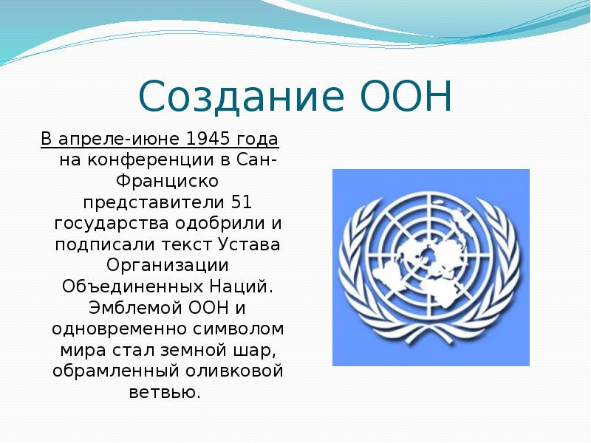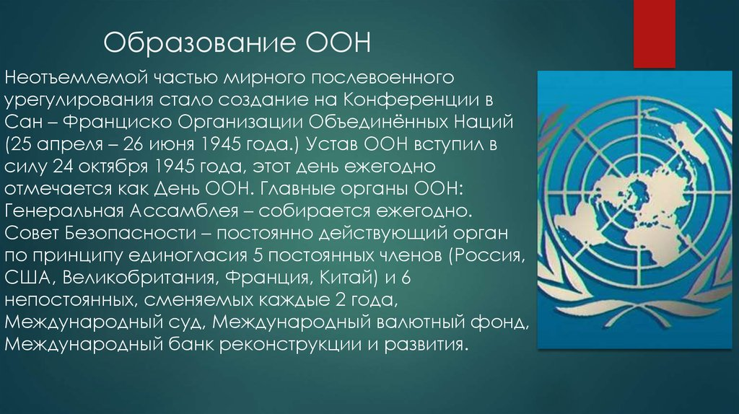
Слайд 1

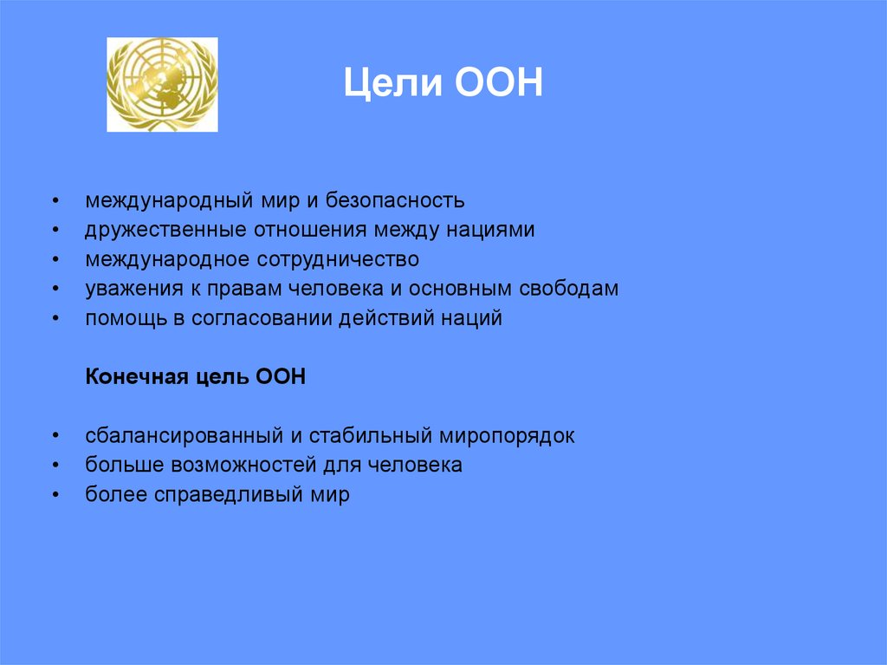
Слайд 2
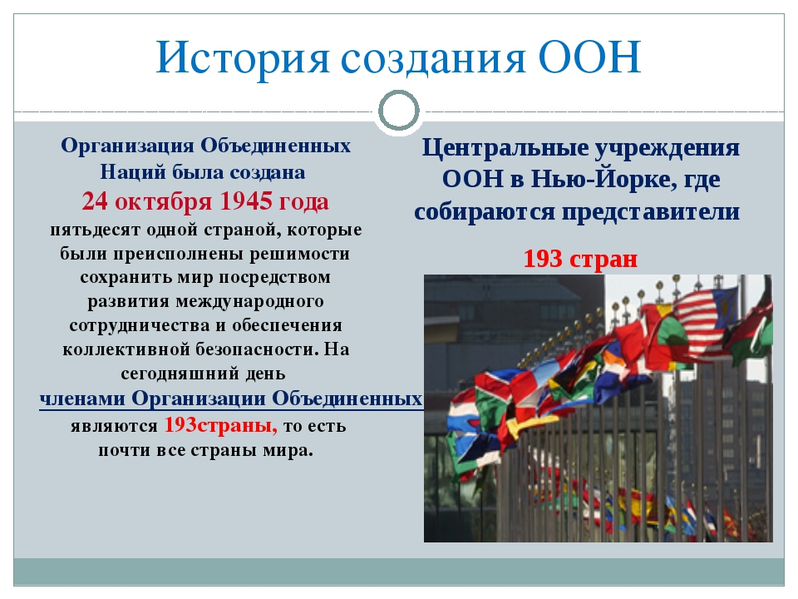
Слайд 3
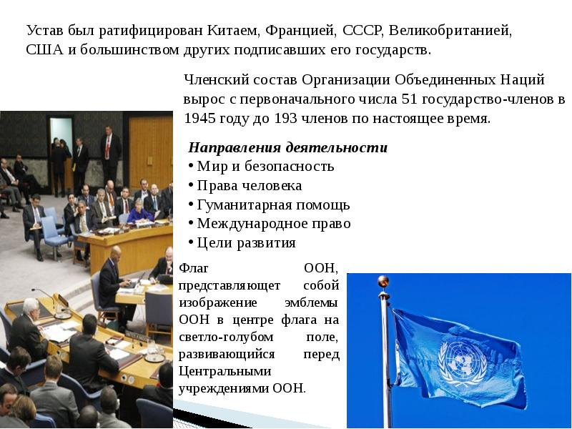
Слайд 4
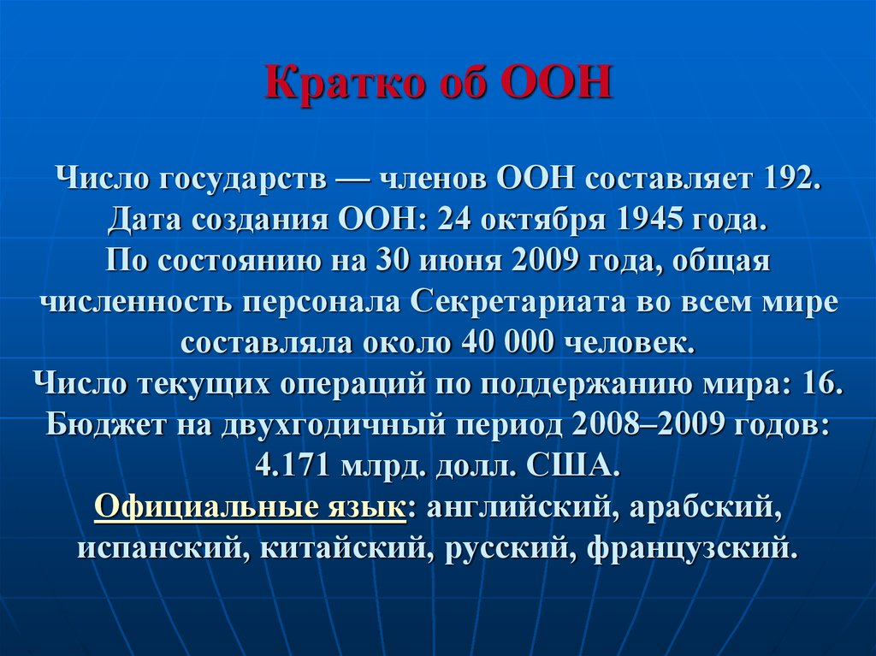
Слайд 5

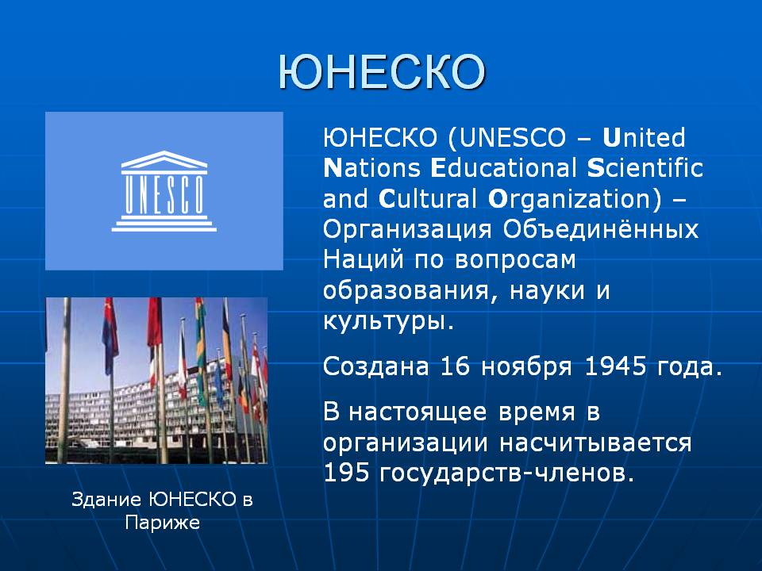

Слайд 6
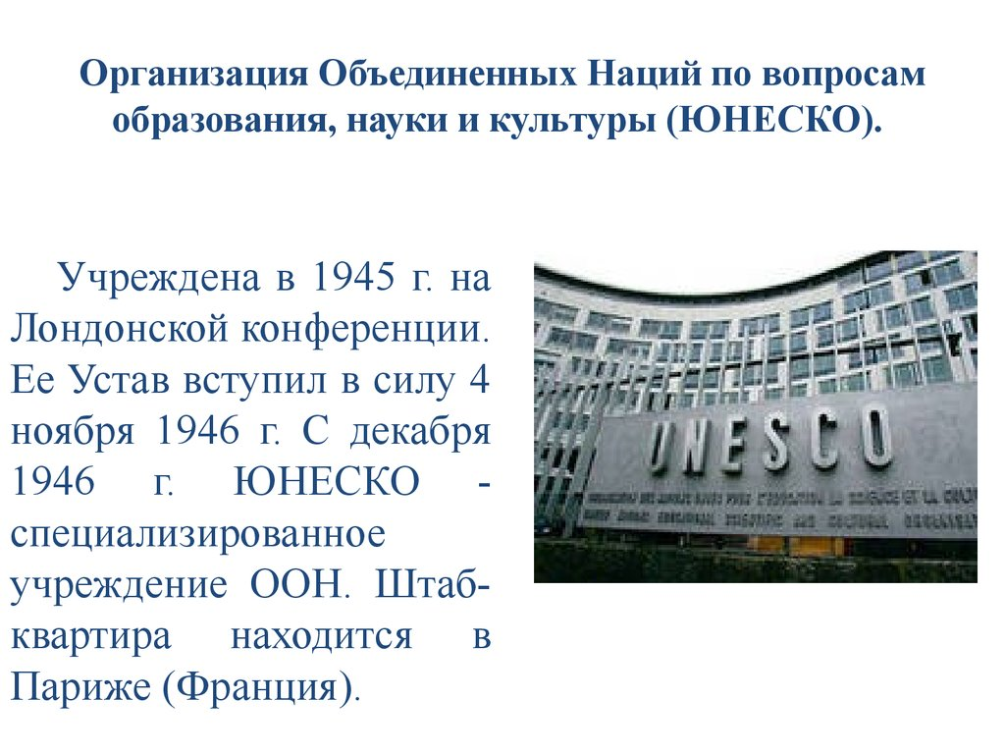

Слайд 7

